Università degli Studi di Salerno
Corso di Ingegneria del Software

WatchTracker
Requirements Analysis Document
Versione 1.1



Data: 30/10/2026

Coordinatore del progetto:
Nome | Matricola
Antonio Sirico | 0512118702

Partecipanti:
Nome | Matricola
Martina Mazza | 0512121303
Nicola Palma | 0512122965
Arianna Penna | 0512123571
Antonio Sirico | 0512118702

Scritto da: | Martina Mazza, Nicola Palma, Arianna Penna e Antonio Sirico

Revision History
Data | Versione | Descrizione | Autore
29/10/2026 | 1.0 | Prima versione: requisiti e casi d'uso | Mazza, Palma, Penna, Sirico
30/10/2026 | 1.1 | Modello dei casi d'uso rivisto secondo le convenzioni di Bruegge e Dutoit: eccezioni e flussi alternativi modellati come casi d'uso di estensione; attori Visitatore e Utente registrato distinti | Mazza, Palma, Penna, Sirico

Indice
1. Introduction 3
1.1 Purpose of the system 4
1.2 Scope of the system 4
1.3 Objectives and success criteria of the project 4
1.4 Definitions, acronyms, and abbreviations 6
1.5 References 6
1.6 Overview 6
2. Current system 6
3. Proposed system 7
3.1 Overview 7
3.2 Functional requirements 8
3.2.1 Operazioni del visitatore 8
3.2.2 Operazioni dell'utente registrato 8
3.2.3 Ricerca, classificazione e libreria personale 9
3.2.4 Monitoraggio della visione, rating e statistiche 10
3.2.5 Profilo pubblico, sincronizzazione e backup 11
3.2.6 Interazione con la community 12
3.2.7 Gestione dei gruppi di visione 12
3.2.8 Moderazione della community 13
3.2.9 Amministrazione del sistema 14
3.3 Nonfunctional requirements 15
3.3.1 Usability 15
3.3.2 Reliability 15
3.3.3 Performance 16
3.3.4 Supportability 16
3.3.5 Implementation 17
3.3.6 Interface 17
3.3.7 Packaging 17
3.3.8 Legal 17
3.4 System models 18
3.4.1 Scenarios 18
3.4.2 Use case model 20
3.4.2.1 Gestione dell'account 21
3.4.2.2 Ricerca e consultazione 24
3.4.2.3 Libreria personale e avanzamento 26
3.4.2.4 Rating, recensioni e statistiche 29
3.4.2.5 Backup dei dati 31
3.4.2.6 Community 32
3.4.2.7 Gruppi di visione 33
3.4.2.8 Moderazione e gestione degli utenti 38
3.4.2.9 Amministrazione del sistema 43
3.4.3 Object model 45
3.4.4 Dynamic model 45
3.4.5 User interface – navigational paths and screen mock-ups 45
4. Glossary 45
Appendice A – Mockup delle interfacce 47

1. Introduction

1.1 Purpose of the system
WatchTracker è un'applicazione web che permette di tenere traccia, in un unico posto, di tutto ciò che una persona guarda: film, serie TV e anime. Lo scopo del sistema è mantenere una visione unificata dei contenuti seguiti su piattaforme e servizi diversi, evitando la perdita delle informazioni relative ai titoli salvati, allo stato della visione, all'episodio raggiunto e alla stagione ancora da completare. Il sistema non riproduce alcun contenuto: registra e organizza l'attività di visione dell'utente, indipendentemente dal servizio su cui il contenuto viene effettivamente guardato.
Attorno alla libreria personale il sistema costruisce una community: gli utenti possono condividere un profilo pubblico, seguire altri utenti, commentare le recensioni e riunirsi in gruppi di visione per scegliere insieme cosa guardare, seguire l'avanzamento comune e discutere i singoli episodi. Un meccanismo di moderazione, con possibilità di ricorso, tutela il rispetto delle regole della community.

1.2 Scope of the system
Il sistema comprende le funzionalità seguenti, descritte in dettaglio nel capitolo 3:
- registrazione, autenticazione, recupero della password e gestione della visibilità del profilo;
- ricerca e consultazione di film, serie TV e anime attraverso i cataloghi esterni TMDB e MyAnimeList (tramite l'API Jikan), con classificazione automatica e riconoscimento dei duplicati;
- gestione della libreria personale con gli stati Da vedere, In corso, Completato e Abbandonato, registrazione dell'avanzamento per episodio e per stagione, proposta automatica di completamento;
- rating da una a cinque stelle, recensioni, dashboard personale con statistiche;
- profilo pubblico in sola lettura, sincronizzazione dei dati tra dispositivi, esportazione e importazione di un backup;
- community: seguire altri utenti, bacheca delle attività, commenti alle recensioni;
- gruppi di visione privati con proposte, votazioni, avanzamento comune e discussione per episodio;
- moderazione: segnalazioni, revisione, rimozione dei contenuti, avvisi e sospensioni, ricorsi, gestione dei moderatori e delle regole della community.
Sono esclusi dall'ambito del sistema la riproduzione o la distribuzione dei contenuti audiovisivi, la gestione dei cataloghi (che restano esterni e di proprietà di TMDB e MyAnimeList) e qualsiasi funzionalità a pagamento. Il catalogo dei titoli è esterno; i dati personali degli utenti sono gestiti da WatchTracker.

1.3 Objectives and success criteria of the project
Gli obiettivi e i criteri di successo riportati di seguito coincidono con quelli definiti nel Problem Statement.
Obiettivi principali
- Mettere a disposizione degli utenti una piattaforma web per la gestione centralizzata dei contenuti audiovisivi, permettendo di ricercare, consultare e organizzare film, serie TV e anime all'interno di un'unica applicazione.
- Fornire un sistema di ricerca integrato, in grado di interrogare contemporaneamente i cataloghi esterni supportati TMDB (The Movie Database) e MyAnimeList (Jikan), di presentare all'utente i risultati provenienti dalle diverse fonti in un'unica lista, riportando le principali informazioni relative ai contenuti come locandina, titolo e anno, tipo, trama, durata, fonte e genere.
- Consentire agli utenti autenticati di creare e gestire una propria libreria personale, nella quale inserire i contenuti di interesse e organizzarli attraverso gli stati Da vedere, In corso, Completato e Abbandonato, così da rappresentare in maniera chiara lo stato di visione di ogni titolo.
- Permettere il monitoraggio dettagliato dell'avanzamento della visione, consentendo di registrare gli episodi visualizzati per serie TV e anime e di aggiornare il progresso anche attraverso la selezione di un'intera stagione. Il sistema deve inoltre permettere di riconoscere il completamento del contenuto quando tutti gli episodi previsti sono stati visualizzati.
- Fornire informazioni sullo stato di produzione delle serie, indicando, quando tale informazione è disponibile nel catalogo di origine, l'eventuale presenza di nuovi episodi o stagioni e la relativa data prevista.
- Consentire agli utenti di esprimere una valutazione sui contenuti completati, attraverso un sistema uniforme di rating da una a cinque stelle, indipendentemente dalla tipologia del contenuto, offrendo inoltre la possibilità di associare una recensione testuale facoltativa. I contenuti abbandonati o non ancora completati non possono essere valutati.
- Favorire la condivisione e l'interazione tra gli utenti, rendendo disponibili le recensioni pubblicate sui profili e permettendo agli altri utenti di consultarle e commentarle.
- Garantire una classificazione coerente dei contenuti, distinguendo automaticamente tra film, serie TV e anime e applicando un meccanismo di riconoscimento dei possibili duplicati tra TMDB e MyAnimeList.
- Fornire strumenti di organizzazione e consultazione della libreria personale, permettendo di filtrare e ordinare i contenuti per tipologia, stato di visione, genere, rating e data di aggiunta.
- Fornire una dashboard personale con statistiche sull'attività di visione: tempo complessivo di visione, distribuzione per genere, titoli completati nel tempo, rating medio e serie in attesa di nuovi episodi.
- Permettere la consultazione pubblica del profilo dell'utente, attraverso una pagina in sola lettura accessibile tramite un link condivisibile, contenente le informazioni che l'utente ha scelto di rendere pubbliche.
- Garantire la gestione dei dati personali attraverso l'account dell'utente, in modo che libreria, progressi, rating, recensioni e impostazioni risultino disponibili anche accedendo da dispositivi o browser differenti.
- Fornire un meccanismo di backup ed esportazione dei dati personali, con possibilità di reimportarli successivamente.
- Garantire la separazione tra funzionalità pubbliche e funzionalità riservate agli utenti autenticati.
Criteri di successo
Il progetto sarà considerato riuscito se, al termine dello sviluppo, risultano soddisfatte le seguenti condizioni:
- un utente può cercare un film, una serie TV o un anime, inserirlo nella libreria, registrarne l'avanzamento e valutarlo utilizzando un solo account;
- i risultati provenienti da TMDB e da Jikan compaiono in un'unica lista, classificati correttamente come film, serie TV o anime e senza doppioni per lo stesso anime;
- la dashboard riporta statistiche coerenti con la libreria e con l'avanzamento registrato;
- libreria e avanzamento sono gli stessi da qualsiasi dispositivo e possono essere esportati e reimportati senza perdita di dati;
- un gruppo di visione riesce a scegliere un titolo tramite votazione, a seguirne l'avanzamento comune e a discutere i singoli episodi;
- i contenuti segnalati vengono esaminati e, se in violazione delle regole, rimossi, con possibilità di ricorso per l'autore;
- tutte le funzionalità sono disponibili gratuitamente.

1.4 Definitions, acronyms, and abbreviations
I termini del dominio sono nel Glossario (capitolo 4). Sigle usate nel documento: API (Application Programming Interface), FURPS+ (schema di classificazione dei requisiti non funzionali), MAL (MyAnimeList), PS (Problem Statement), RAD (Requirements Analysis Document), RF e RNF (requisito funzionale e non funzionale), SDD (System Design Document), TMDB (The Movie Database), UC (caso d'uso), UML (Unified Modeling Language).

1.5 References
- Gruppo WatchTracker, Problem Statement – WatchTracker, versione 1.1, 29 ottobre 2026.
- B. Bruegge, A. H. Dutoit, Object-Oriented Software Engineering Using UML, Patterns, and Java, 3ª edizione, Prentice Hall, 2010.
- A. De Lucia, slide del corso di Ingegneria del Software, Università degli Studi di Salerno, A.A. 2026/2027.
- Documentazione dell'API di TMDB (https://developer.themoviedb.org/) e di Jikan (https://docs.api.jikan.moe/).

1.6 Overview
Il capitolo 2 descrive la situazione attuale. Il capitolo 3 presenta il sistema proposto: panoramica, requisiti funzionali, requisiti non funzionali (FURPS+) e modelli del sistema, cioè scenari e modello dei casi d'uso; i modelli degli oggetti e dinamico saranno aggiunti nella versione del 12/11/2026. Il capitolo 4 è il glossario e l'Appendice A raccoglie i mockup richiamati dai casi d'uso.

2. Current system
Attualmente chi desidera tenere traccia dei contenuti audiovisivi che guarda deve fare riferimento a più servizi, ciascuno con un proprio account e un proprio catalogo. Non esiste un sistema che permetta di gestire in maniera centralizzata film, serie TV e anime, conservando allo stesso tempo le informazioni sulla propria attività di visione.
- Letterboxd è orientato ai film: le serie TV sono trattate in modo marginale e le statistiche dettagliate sono riservate agli abbonati a pagamento.
- Trakt gestisce film e serie TV ma non distingue gli anime; statistiche avanzate ed esportazione dei dati richiedono un piano a pagamento.
- MyAnimeList è dedicato esclusivamente agli anime.
Un utente che vuole tracciare contemporaneamente film, serie TV e anime deve quindi usare servizi diversi e mantenere più account, pagando per le funzioni più utili. Le soluzioni considerate sono inoltre pensate per il singolo utente: nessuna aiuta un gruppo di amici a scegliere cosa guardare, a seguire un avanzamento comune e a discutere gli episodi.
La disponibilità di cataloghi esterni pubblici e gratuiti, TMDB per film e serie TV e Jikan per gli anime di MyAnimeList, rende possibile la realizzazione di un sistema unico che integri le tre tipologie di contenuto, lasci all'utente il controllo dei propri dati e metta al centro la visione condivisa.

3. Proposed system

3.1 Overview
WatchTracker è un'applicazione web per la gestione centralizzata dei contenuti audiovisivi seguiti dagli utenti. Il sistema consente di ricercare, consultare e organizzare in un'unica applicazione film, serie TV e anime, mantenendo una libreria personale e monitorando in modo strutturato l'attività di visione.
Le informazioni sui contenuti provengono dai cataloghi esterni TMDB e MyAnimeList, quest'ultimo interrogato attraverso l'API Jikan. I risultati delle diverse fonti sono presentati in un'unica lista con locandina, titolo, anno, tipologia, trama, durata, fonte e generi. Il sistema classifica automaticamente i contenuti e riconosce i possibili duplicati tra le fonti, in particolare per gli anime.
Gli utenti registrati gestiscono una libreria personale in cui ogni contenuto ha uno dei quattro stati di visione Da vedere, In corso, Completato e Abbandonato. Per serie TV e anime l'utente registra gli episodi visti, singolarmente o per intera stagione; quando tutti gli episodi previsti risultano visti il sistema propone il passaggio allo stato Completato. I contenuti completati possono ricevere un rating da una a cinque stelle e una recensione. Una dashboard personale riporta tempo complessivo di visione, distribuzione per genere, titoli completati nel tempo, rating medio e serie in attesa di nuovi episodi.
L'utente può rendere pubblico un profilo in sola lettura raggiungibile tramite link. I dati personali sono associati all'account e risultano disponibili da qualsiasi dispositivo; possono inoltre essere esportati in un backup e reimportati, anche in un account diverso.
La community permette di seguire altri utenti, consultare in bacheca le loro attività, commentare le recensioni e partecipare a gruppi di visione privati, nei quali i membri propongono contenuti, votano, seguono l'avanzamento comune e discutono i singoli episodi. I contenuti contrari alle regole della community possono essere segnalati, esaminati da un moderatore e rimossi, con avvisi o sospensioni per l'autore e possibilità di ricorso al gestore utenti, che nomina e revoca i moderatori, decide sui ricorsi, aggiorna le regole e interviene nei casi più gravi.
L'accesso alle funzionalità dipende dal ruolo: il visitatore non autenticato può cercare nel catalogo, consultare le schede dei contenuti, i profili pubblici, le recensioni e le regole della community, registrarsi, accedere e recuperare la password; tutte le altre funzionalità richiedono l'autenticazione. Un amministratore di sistema, distinto dal gestore utenti, si occupa del funzionamento tecnico: backup e ripristino dei dati, configurazione dei cataloghi esterni, nomina del gestore utenti e monitoraggio.

3.2 Functional requirements
I requisiti funzionali, ripresi dal Problem Statement e raffinati, descrivono che cosa gli attori possono fare con WatchTracker, indipendentemente da come sarà realizzato. I codici sono quelli del Problem Statement. Priorità Alta: requisito essenziale; Media: previsto dal sistema completo, escludibile dallo stralcio da implementare. L'ultima colonna indica i casi d'uso che realizzano il requisito.

3.2.1 Operazioni del visitatore
Il sistema deve consentire all'utente non autenticato le operazioni seguenti:
Codice | Requisito | Priorità | Casi d'uso
RF 0.1 | Registrazione. Il sistema deve consentire la registrazione con nickname univoco di 3–20 caratteri (lettere, numeri, punto e trattino basso), e-mail univoca in formato valido e password di almeno 8 caratteri contenente almeno una lettera e un numero; deve rifiutare i dati non conformi indicando il campo errato. | Alta | UC-01
RF 0.2 | Ricerca contenuto. Il sistema deve consentire a un visitatore di ricercare film, serie TV e anime mediante un testo di ricerca di almeno 2 caratteri. | Alta | UC-06
RF 0.3 | Visualizzazione risultati. Il sistema deve consentire a un visitatore di visualizzare, in un'unica lista, i risultati restituiti da TMDB e Jikan per la ricerca effettuata. | Alta | UC-06
RF 0.4 | Visualizzazione informazioni contenuto. Il sistema deve consentire a un visitatore di visualizzare le informazioni disponibili di un contenuto: locandina, titolo, anno, tipologia, trama, durata oppure stagioni ed episodi, fonte e generi. | Alta | UC-07
RF 0.5 | Visualizzazione profilo pubblico. Il sistema deve consentire a un visitatore di consultare il profilo pubblico di un utente quando il proprietario lo ha reso pubblico. | Media | UC-08
RF 0.6 | Visualizzazione recensioni pubbliche. Il sistema deve consentire a un visitatore di leggere le recensioni pubblicate nei profili pubblici accessibili e i relativi commenti. | Media | UC-08
RF 0.7 | Limitazione operazioni riservate. Il sistema deve impedire al visitatore di gestire libreria, avanzamento, statistiche, backup, votazioni, commenti e contenuti personali; tali operazioni richiedono l'autenticazione. | Alta | –
RF 0.8 | Recupero password. Il sistema deve consentire a un utente registrato che ha dimenticato la password di richiederne il recupero: il sistema invia all'e-mail registrata un link monouso con scadenza di 30 minuti, tramite il quale l'utente imposta una nuova password conforme a RF 0.1. | Media | UC-03
RF 0.9 | Consultazione regole della community. Il sistema deve rendere consultabili a chiunque le regole della community nella versione corrente. | Media | UC-09

3.2.2 Operazioni dell'utente registrato
Il sistema deve consentire all'utente registrato le operazioni seguenti:
Codice | Requisito | Priorità | Casi d'uso
RF 1.1 | Autenticazione. Il sistema deve consentire a un utente registrato di accedere mediante nickname e password; in caso di credenziali errate il sistema non deve indicare quale dei due campi è sbagliato. Moderatori e gestore utenti accedono con le credenziali del proprio account: il ruolo determina le funzioni disponibili dopo l'accesso. | Alta | UC-02
RF 1.2 | Disconnessione. Il sistema deve consentire all'utente autenticato di terminare la propria sessione. | Alta | UC-02
RF 1.3 | Accesso area personale. Il sistema deve consentire all'utente autenticato di accedere alle funzionalità personali associate al proprio account. | Alta | UC-02
RF 1.4 | Gestione visibilità profilo. Il sistema deve consentire all'utente autenticato di rendere pubblico o privato il proprio profilo e di scegliere quali sezioni (libreria, statistiche, recensioni) rendere visibili. | Alta | UC-04
RF 1.5 | Associazione dei dati all'account. Il sistema deve associare a ciascun account la libreria, gli avanzamenti, i rating, le recensioni e le impostazioni dell'utente. | Alta | UC-02

3.2.3 Ricerca, classificazione e libreria personale
Il sistema deve garantire i comportamenti seguenti nella ricerca e nella classificazione dei contenuti (RF 2.1–RF 2.4) e deve consentire all'utente autenticato le operazioni seguenti sulla libreria personale (RF 2.5–RF 2.11):
Codice | Requisito | Priorità | Casi d'uso
RF 2.1 | Interrogazione cataloghi esterni. Il sistema deve interrogare TMDB per film e serie TV e Jikan, API di MyAnimeList, per gli anime. | Alta | UC-06
RF 2.2 | Classificazione del contenuto. Il sistema deve classificare automaticamente i risultati provenienti da MyAnimeList come anime e quelli provenienti da TMDB come film o serie TV in base alla tipologia restituita dalla fonte. | Alta | UC-06
RF 2.3 | Riconoscimento anime da TMDB. Il sistema deve riconoscere come anime un titolo proveniente da TMDB che presenti il genere Animazione e la lingua originale giapponese. | Alta | UC-06
RF 2.4 | Deduplicazione anime. Quando un anime è presente sia su TMDB sia su MyAnimeList, il sistema deve evitare di mostrarlo come doppione e deve privilegiare la scheda proveniente da MyAnimeList. | Alta | UC-06
RF 2.5 | Inserimento in libreria. Il sistema deve consentire all'utente autenticato di inserire nella propria libreria un contenuto selezionato dal catalogo; un contenuto già presente non può essere inserito una seconda volta. | Alta | UC-10
RF 2.6 | Assegnazione stato iniziale. All'inserimento di un contenuto nella libreria, il sistema deve assegnare lo stato iniziale Da vedere. | Alta | UC-10
RF 2.7 | Gestione stati della libreria. Il sistema deve consentire all'utente di impostare per ciascun contenuto in libreria uno dei seguenti stati: Da vedere, In corso, Completato, Abbandonato. | Alta | UC-12
RF 2.8 | Visualizzazione libreria. Il sistema deve consentire all'utente di visualizzare i contenuti presenti nella propria libreria con il relativo stato di visione e, per serie e anime, l'avanzamento. | Alta | UC-11
RF 2.9 | Filtraggio libreria. Il sistema deve consentire all'utente di filtrare la libreria per tipologia del contenuto, stato di visione, genere, rating e data di aggiunta. | Media | UC-11
RF 2.10 | Ordinamento libreria. Il sistema deve consentire all'utente di ordinare i contenuti della libreria per titolo, genere, rating e data di aggiunta. | Media | UC-11
RF 2.11 | Rimozione dalla libreria. Il sistema deve consentire all'utente di rimuovere un contenuto dalla propria libreria previa conferma; la rimozione elimina anche l'avanzamento, il rating e la recensione associati. | Alta | UC-12

3.2.4 Monitoraggio della visione, rating e statistiche
Il sistema deve consentire all'utente autenticato le operazioni seguenti:
Codice | Requisito | Priorità | Casi d'uso
RF 3.1 | Registrazione completamento film. Il sistema deve consentire all'utente di registrare il completamento della visione di un film impostando lo stato Completato. | Alta | UC-12
RF 3.2 | Visualizzazione struttura serie. Per le serie TV e gli anime, il sistema deve visualizzare nella scheda del contenuto, sia quando è aperta dalla ricerca sia quando è aperta dalla libreria, tutte le stagioni e tutti gli episodi previsti dal catalogo di origine, ciascuno con l'indicazione visto/non visto e la funzione per contrassegnarlo. | Alta | UC-07
RF 3.3 | Registrazione episodio visto. Il sistema deve consentire all'utente di contrassegnare come visto, o di annullare il contrassegno, un singolo episodio di una serie TV o di un anime. | Alta | UC-13
RF 3.4 | Registrazione stagione vista. Il sistema deve consentire all'utente di contrassegnare come visti gli episodi di un'intera stagione mediante un'unica operazione. | Alta | UC-15
RF 3.5 | Aggiornamento avanzamento. Il sistema deve aggiornare l'avanzamento del contenuto dopo la registrazione della visione di un episodio o di una stagione; se il contenuto è Da vedere il sistema lo porta automaticamente In corso. | Alta | UC-13, UC-14, UC-15
RF 3.6 | Proposta di completamento. Quando risultano visti tutti gli episodi disponibili di una serie TV o di un anime, il sistema deve proporre all'utente il passaggio dello stato a Completato; il passaggio è effettuato solo dopo la conferma dell'utente. | Alta | UC-16
RF 3.7 | Stato di prosecuzione. Per una serie TV o un anime il sistema deve mostrare nella scheda lo stato di prosecuzione ricavato dal catalogo di origine: Terminata, se non sono previsti nuovi episodi; Prossimamente, se sono previsti nuovi episodi o stagioni ma la data di uscita non è nota; la data prevista (giorno, mese e anno) del prossimo episodio o della prossima stagione, quando è nota. | Media | UC-07
RF 3.8 | Assegnazione e modifica rating. Il sistema deve consentire all'utente di assegnare, modificare o rimuovere un unico rating da una a cinque stelle per ciascun contenuto completato; dashboard e profilo pubblico devono aggiornarsi al salvataggio della modifica. | Media | UC-17
RF 3.9 | Pubblicazione recensione. Il sistema deve consentire all'utente di associare facoltativamente al rating una recensione testuale (massimo 2000 caratteri) relativa al contenuto completato. | Media | UC-17
RF 3.10 | Dashboard personale. Il sistema deve consentire all'utente di visualizzare una dashboard con statistiche calcolate sui dati associati al proprio account e ricalcolate dopo ogni modifica a stato, avanzamento o rating. | Alta | UC-19
RF 3.11 | Tempo totale di visione. La dashboard deve mostrare il tempo totale di visione calcolato dalla durata dei film e degli episodi completati, espresso in giorni, ore e minuti (ad esempio «2 giorni, 5 ore e 1 minuto»), usando il singolare quando il valore è 1 e omettendo le unità pari a zero. | Media | UC-19
RF 3.12 | Statistiche per genere. La dashboard deve mostrare la distribuzione dei contenuti completati per genere; il genere preferito è quello con più titoli completati. Un titolo con più generi incrementa ciascun genere; in caso di parità il sistema mostra tutti i generi a pari merito. | Media | UC-19
RF 3.13 | Titoli completati nel tempo. La dashboard deve mostrare i titoli completati mese per mese. | Media | UC-19
RF 3.14 | Rating medio. La dashboard deve calcolare la media aritmetica dei rating assegnati dall'utente ai contenuti completati, arrotondata a una cifra decimale, complessiva e per tipologia. Se non sono presenti rating deve mostrare «non disponibile». | Media | UC-19
RF 3.15 | Serie in attesa. La dashboard deve mostrare le serie in corso con stato di prosecuzione Prossimamente o con data del prossimo episodio nota, ordinate per data crescente con le date ignote in coda. | Media | UC-19
RF 3.16 | Modifica e cancellazione recensione. Il sistema deve consentire all'utente di modificare o cancellare una propria recensione; la cancellazione rimuove anche i commenti associati. | Media | UC-18
RF 3.17 | Registrazione da scheda non in libreria. Se l'utente contrassegna un episodio di un contenuto non ancora presente nella propria libreria, il sistema deve inserire automaticamente il contenuto in libreria (RF 2.5, RF 2.6) e poi registrare l'episodio. | Alta | UC-13
RF 3.18 | Registrazione degli episodi precedenti. Quando l'utente contrassegna come visto un episodio diverso dal primo e risultano non visti episodi precedenti, della stessa stagione o di stagioni precedenti, il sistema deve chiedere se li ha visti e, in caso affermativo, contrassegnarli tutti come visti in un'unica operazione. | Alta | UC-14

3.2.5 Profilo pubblico, sincronizzazione e backup
Il sistema deve consentire all'utente autenticato le operazioni seguenti:
Codice | Requisito | Priorità | Casi d'uso
RF 4.1 | Pubblicazione profilo. Il sistema deve mettere a disposizione dell'utente un profilo pubblico raggiungibile tramite un link condivisibile. | Media | UC-04
RF 4.2 | Contenuti del profilo pubblico. Il profilo pubblico deve mostrare la libreria, le statistiche e le recensioni che il proprietario ha reso disponibili. | Media | UC-08
RF 4.3 | Consultazione in sola lettura. Il sistema deve consentire ai visitatori del profilo pubblico di consultarne i contenuti senza modificarli. | Alta | UC-08
RF 4.4 | Revoca accesso pubblico. Quando il proprietario rende privato il profilo, il sistema deve impedire la consultazione del profilo tramite il link precedentemente condiviso. | Alta | UC-04
RF 4.5 | Sincronizzazione tra dispositivi. Dopo l'autenticazione da un browser o dispositivo differente, il sistema deve rendere disponibili all'utente i dati associati al suo account, inclusi libreria, stati, avanzamenti, rating e recensioni. | Alta | UC-02
RF 4.6 | Esportazione backup. Il sistema deve consentire all'utente autenticato di creare e scaricare un backup dei propri dati personali. | Alta | UC-20
RF 4.7 | Contenuto backup. Il backup deve includere libreria, avanzamento, rating, recensioni e impostazioni dell'utente. | Alta | UC-20
RF 4.8 | Validazione del backup. Il sistema deve accettare esclusivamente backup esportati da WatchTracker e deve validarli prima dell'importazione, rifiutando i file non validi, incompatibili o danneggiati senza modificare l'account. | Alta | UC-21
RF 4.9 | Riepilogo e conferma dell'importazione. Prima di importare, il sistema deve mostrare un riepilogo dei dati contenuti nel backup e deve procedere solo dopo la conferma dell'utente. | Alta | UC-21
RF 4.10 | Integrazione dei dati importati. Il sistema deve integrare i dati importati nell'account destinatario senza eliminare i dati esistenti. | Alta | UC-21
RF 4.11 | Importazione in un altro account. Il sistema deve consentire di importare un backup anche in un account diverso da quello che lo ha esportato. | Media | UC-21
RF 4.12 | Fusione dei duplicati. Se un contenuto del backup è già presente nella libreria di destinazione, il sistema deve mantenere il record più avanzato (stato, episodi visti e data di aggiornamento più recente) e conservare soltanto il rating e la recensione più recenti, senza creare duplicati. | Media | UC-21
RF 4.13 | Limitazione backup. Il sistema deve rendere disponibili backup e importazione esclusivamente nell'area personale dell'utente autenticato e non tramite il profilo pubblico. | Alta | UC-20, UC-21

3.2.6 Interazione con la community
Il sistema deve consentire all'utente autenticato le operazioni seguenti:
Codice | Requisito | Priorità | Casi d'uso
RF 5.1 | Seguire un utente. Il sistema deve consentire a un utente autenticato di seguire un altro utente il cui profilo sia consultabile. | Media | UC-22
RF 5.2 | Bacheca attività. Il sistema deve consentire all'utente di visualizzare una bacheca con le attività recenti degli utenti seguiti, in ordine cronologico decrescente. | Media | UC-23
RF 5.3 | Contenuto della bacheca. La bacheca deve poter mostrare titoli completati, nuove recensioni e rating assegnati dagli utenti seguiti, quando tali attività sono pubbliche. | Media | UC-23
RF 5.4 | Commento recensione. Il sistema deve consentire all'utente autenticato di inserire un commento (massimo 1000 caratteri) in risposta a una recensione pubblica. | Media | UC-24
RF 5.5 | Associazione commento. Il sistema deve associare ogni commento alla recensione cui si riferisce, al relativo autore e alla data di pubblicazione. | Alta | UC-24
RF 5.6 | Smettere di seguire. Il sistema deve consentire all'utente di smettere di seguire un utente; le attività di quest'ultimo non compaiono più nella bacheca. | Media | UC-22
RF 5.7 | Modifica e cancellazione commento. Il sistema deve consentire all'utente di modificare o cancellare un proprio commento. | Media | UC-18

3.2.7 Gestione dei gruppi di visione
Il sistema deve consentire agli utenti autenticati le operazioni seguenti:
Codice | Requisito | Priorità | Casi d'uso
RF 6.1 | Creazione gruppo. Il sistema deve consentire a un utente di creare un gruppo di visione, con nome di 3–40 caratteri, e deve identificarlo come proprietario del gruppo. | Alta | UC-25
RF 6.2 | Invito e ingresso partecipanti. I gruppi sono privati; il proprietario del gruppo deve invitare gli utenti e ciascun invitato deve accettare l'invito prima di diventare membro. Non è previsto l'ingresso libero tramite ricerca pubblica. | Media | UC-26
RF 6.3 | Rimozione partecipanti. Il sistema deve consentire al proprietario del gruppo di rimuovere un partecipante dal gruppo. | Media | UC-27
RF 6.4 | Proposta contenuto. Il sistema deve consentire ai membri di un gruppo di proporre un contenuto disponibile nel catalogo; lo stesso contenuto non può essere proposto due volte nella stessa votazione. | Alta | UC-28
RF 6.5 | Apertura e chiusura votazione. Il sistema deve consentire al proprietario del gruppo di aprire e chiudere la votazione relativa alle proposte di contenuto; può essere aperta una sola votazione per volta. | Alta | UC-29
RF 6.6 | Voto sulle proposte. Il sistema deve consentire ai membri del gruppo di esprimere un voto sulle proposte durante una votazione aperta e di modificarlo o ritirarlo finché la votazione resta aperta; ogni membro dispone di un solo voto. | Alta | UC-30
RF 6.7 | Selezione titolo del gruppo. Alla chiusura della votazione il sistema seleziona la proposta con più voti e la inserisce nella libreria del gruppo. In caso di pareggio, il proprietario del gruppo deve scegliere tra le proposte a pari merito entro 48 ore; in assenza di scelta, la votazione resta senza esito e può essere riaperta. | Alta | UC-29, UC-31
RF 6.8 | Avanzamento comune. Il sistema deve consentire ai membri del gruppo di aggiornare il proprio avanzamento e di consultare l'avanzamento comune del contenuto selezionato, cioè l'ultimo episodio contrassegnato come visto da tutti i membri. | Alta | UC-32
RF 6.9 | Discussione per episodio. Il sistema deve consentire ai membri del gruppo di inserire e visualizzare commenti nello spazio di discussione associato a ciascun episodio. | Alta | UC-33
RF 6.10 | Uscita dal gruppo. Il sistema deve consentire a un membro diverso dal proprietario di uscire da un gruppo di visione. | Media | UC-27

3.2.8 Moderazione della community
Il sistema deve consentire agli utenti registrati, ai moderatori e al gestore utenti le operazioni seguenti:
Codice | Requisito | Priorità | Casi d'uso
RF 7.1 | Segnalazione contenuti. Il sistema deve consentire a un utente registrato di segnalare una recensione, un commento o un profilo ritenuto non conforme alle regole della community, indicando il motivo. | Alta | UC-34
RF 7.2 | Registrazione segnalazione. Il sistema deve registrare la segnalazione con autore, data e motivo e renderla disponibile per la fase di revisione; lo stesso utente non può segnalare due volte lo stesso contenuto. | Alta | UC-34
RF 7.3 | Revisione segnalazione. Il sistema deve consentire al moderatore di visualizzare ed esaminare le segnalazioni ricevute e di archiviarle quando non rileva violazioni. | Alta | UC-35
RF 7.4 | Rimozione contenuto. Il sistema deve consentire al moderatore di rimuovere un contenuto quando, dopo la revisione, risulta in violazione delle regole della community; il contenuto rimosso non è più visibile agli altri utenti. | Alta | UC-36
RF 7.5 | Provvedimenti verso l'autore. Il moderatore può applicare all'autore di un contenuto rimosso un avviso oppure una sospensione temporanea di 24 ore, 7 giorni o 30 giorni e deve registrare motivazione, autore del provvedimento e data; il sistema deve informare l'utente interessato. | Media | UC-36
RF 7.6 | Ricorso. Il sistema deve consentire all'autore di un contenuto rimosso di presentare, entro 7 giorni, un unico ricorso contro la decisione di moderazione. | Media | UC-37
RF 7.7 | Decisione sul ricorso. Il sistema deve consentire al gestore utenti di esaminare i ricorsi e di accoglierli o respingerli. Se il ricorso è accolto, il contenuto viene ripristinato e l'eventuale provvedimento annullato; il sistema deve informare l'autore dell'esito. | Media | UC-38
RF 7.8 | Nomina e revoca dei moderatori. Il sistema deve consentire al gestore utenti di nominare moderatore un utente registrato e di revocare la nomina. | Media | UC-39
RF 7.9 | Regole della community. Il sistema deve consentire al gestore utenti di definire e aggiornare le regole della community e deve renderle consultabili da tutti gli utenti. | Media | UC-40
RF 7.10 | Nickname non consentiti. Il sistema deve consentire al gestore utenti di intervenire su un nickname non consentito, imponendone la modifica all'utente al successivo accesso. | Media | UC-05, UC-41
RF 7.11 | Sospensione permanente. Il sistema deve consentire al gestore utenti di sospendere permanentemente un account nei casi più gravi, registrando la motivazione e informando l'utente. | Media | UC-42
RF 7.12 | Effetto della sospensione temporanea. Durante una sospensione temporanea l'utente può autenticarsi e utilizzare libreria, avanzamento, statistiche e backup, ma il sistema deve impedirgli di pubblicare recensioni e commenti, votare, proporre contenuti, seguire utenti e inviare segnalazioni; il sistema deve mostrargli la data di fine della sospensione. | Media | UC-02, UC-36
RF 7.13 | Effetto della sospensione permanente. In caso di sospensione permanente il sistema deve impedire l'autenticazione all'account. | Media | UC-02, UC-42

3.2.9 Amministrazione del sistema
Il sistema deve consentire all'amministratore di sistema le operazioni seguenti:
Codice | Requisito | Priorità | Casi d'uso
RF 8.0 | Accesso dell'amministratore. L'amministratore di sistema accede al pannello di amministrazione con credenziali proprie, definite all'installazione e distinte dagli account utente; il ruolo non può essere ottenuto tramite registrazione. | Alta | UC-43
RF 8.1 | Backup del sistema. Il sistema deve eseguire ogni notte un backup completo dei dati (account, librerie, avanzamenti, rating, recensioni, gruppi, segnalazioni, provvedimenti e regole) e deve consentire all'amministratore di avviarne uno manualmente in qualsiasi momento. | Alta | UC-44
RF 8.2 | Ripristino del sistema. Il sistema deve consentire all'amministratore di ripristinare i dati da un backup precedente, previa conferma, registrando data ed esito dell'operazione. | Alta | UC-44
RF 8.3 | Configurazione dei cataloghi esterni. Il sistema deve consentire all'amministratore di impostare e aggiornare le credenziali e i parametri di accesso a TMDB e Jikan senza interrompere il servizio. | Media | UC-45
RF 8.4 | Nomina del gestore utenti. Il sistema deve consentire all'amministratore di assegnare e revocare il ruolo di gestore utenti a un utente registrato. | Media | UC-46
RF 8.5 | Monitoraggio. Il sistema deve consentire all'amministratore di consultare lo stato del sistema: numero di utenti registrati, data ed esito dell'ultimo backup, errori recenti di comunicazione con i cataloghi esterni. | Media | UC-47

3.3 Nonfunctional requirements
I requisiti non funzionali sono classificati secondo FURPS+: usabilità, affidabilità, prestazioni, supportabilità e, come pseudo-requisiti, i vincoli imposti dal committente o dall'ambiente. Le scelte di progettazione (architettura, linguaggi, framework, DBMS) non sono requisiti e saranno motivate nel System Design Document. I codici sono quelli del Problem Statement. Priorità Alta: requisito essenziale; Media: previsto dal sistema completo, escludibile dallo stralcio da implementare.

3.3.1 Usability
Il sistema deve rispettare i seguenti requisiti di usabilità:
Codice | Requisito | Priorità
RNF-U1 | Interfaccia grafica. Il sistema deve essere dotato di un'interfaccia grafica utilizzabile da un browser web senza alcuna installazione lato utente. | Alta
RNF-U2 | Navigazione delle funzionalità principali. L'interfaccia deve rendere riconoscibili e raggiungibili da ogni pagina le funzionalità principali: ricerca, libreria, statistiche, profilo, backup, community, gruppi e, per gli utenti autorizzati, moderazione. | Alta
RNF-U3 | Stati della libreria. L'interfaccia deve distinguere gli stati Da vedere, In corso, Completato e Abbandonato con un colore diverso per ciascuno, oltre che con l'etichetta testuale, in ogni punto in cui lo stato è mostrato. | Alta
RNF-U4 | Feedback delle operazioni. Dopo una registrazione, una modifica della libreria, un aggiornamento dell'avanzamento, un'importazione o una segnalazione, il sistema deve comunicare all'utente l'esito dell'operazione. | Alta
RNF-U5 | Gestione dati non validi. In caso di compilazione non valida di un modulo, il sistema deve indicare i campi interessati e il vincolo violato (UC-C3), senza cancellare i valori già inseriti negli altri campi. | Alta
RNF-U6 | Interfaccia responsive. L'interfaccia deve adattarsi agli schermi di PC, smartphone e tablet mantenendo utilizzabili le funzionalità principali. | Alta
RNF-U7 | Apprendibilità. Un utente che conosce le comuni applicazioni web deve riuscire a completare registrazione, ricerca e inserimento in libreria senza consultare alcuna documentazione. | Media

3.3.2 Reliability
Il sistema deve rispettare i seguenti requisiti di affidabilità, integrità dei dati e sicurezza:
Codice | Requisito | Priorità
RNF-R1 | Validazione dei dati. Il sistema deve verificare i dati ricevuti prima di memorizzarli e non deve salvare dati che non rispettano i vincoli definiti nelle tabelle dei dati dei casi d'uso. | Alta
RNF-R2 | Coerenza della libreria. Le modifiche a stati, avanzamenti, rating e recensioni devono rimanere associate al contenuto e all'account corretti. | Alta
RNF-R3 | Coerenza delle statistiche. Le statistiche personali devono essere calcolate esclusivamente sui dati della libreria e dell'avanzamento dell'account autenticato. | Alta
RNF-R4 | Gestione dati esterni mancanti. Quando TMDB o Jikan non rendono disponibile un'informazione, il sistema non deve presentare il dato come se fosse noto. | Alta
RNF-R5 | Gestione indisponibilità fonti. L'indisponibilità di una fonte esterna non deve causare la perdita né l'inaccessibilità dei dati personali già memorizzati. | Alta
RNF-R6 | Importazione atomica. L'importazione di un backup deve essere atomica: se validazione o salvataggio falliscono, i dati esistenti non devono essere modificati. | Alta
RNF-R7 | Controllo dell'accesso. Il sistema deve consentire l'accesso alle funzionalità personali esclusivamente all'utente autenticato proprietario dei dati, salvo le operazioni riservate a moderatori e gestore utenti. | Alta
RNF-R8 | Separazione dati pubblici e riservati. Il sistema deve rendere consultabili senza autenticazione soltanto i contenuti pubblici previsti e mantenere riservati libreria, avanzamenti, statistiche e backup quando non pubblicati dal proprietario. | Alta
RNF-R9 | Protezione delle password. Le password non devono mai essere conservate né trasmesse in chiaro e non devono essere recuperabili da nessuno, neanche dal gestore utenti. | Alta
RNF-R10 | Profilo privato. Dopo la modifica della visibilità a privato, il sistema deve impedire l'accesso al profilo tramite il link pubblico noto in precedenza. | Alta
RNF-R11 | Autorizzazione moderazione. Le funzioni di revisione, rimozione e applicazione dei provvedimenti devono essere disponibili soltanto a moderatori e gestore utenti, secondo i rispettivi ruoli. | Alta
RNF-R12 | Timeout verso i cataloghi esterni. Le richieste a TMDB e Jikan devono essere abbandonate dopo 5 secondi senza risposta. | Alta
RNF-R13 | Ritrasmissione. In caso di errore transitorio di un catalogo esterno il sistema deve effettuare un solo nuovo tentativo. | Alta
RNF-R14 | Comportamento con fonte non disponibile. Se una fonte esterna non risponde, il sistema deve mostrare un messaggio chiaro, restituire gli eventuali risultati dell'altra fonte e mantenere disponibili i dati personali e le funzioni che non dipendono dai cataloghi. | Alta
RNF-R15 | Disponibilità. Il sistema deve essere disponibile almeno il 99% del tempo su base mensile, escluse le finestre di manutenzione comunicate in anticipo. | Media

3.3.3 Performance
Il sistema deve rispettare i seguenti requisiti di prestazioni:
Codice | Requisito | Priorità
RNF-P1 | Utenti concorrenti. Il sistema deve supportare almeno 50 utenti concorrenti senza degrado delle funzionalità. | Alta
RNF-P2 | Tempo di risposta della ricerca. Con il carico previsto da RNF-P1, la ricerca e le pagine della libreria devono completarsi nel 95% dei casi entro 3 secondi. | Alta
RNF-P3 | Tempo di risposta delle operazioni locali. Le operazioni che non coinvolgono i cataloghi esterni (aggiornamento di stato, avanzamento, rating, statistiche) devono completarsi nel 95% dei casi entro 2 secondi. | Alta
RNF-P4 | Dimensione del backup. L'esportazione di una libreria di 1000 contenuti deve completarsi entro 10 secondi. | Media

3.3.4 Supportability
Il sistema deve rispettare i seguenti requisiti di supportabilità e compatibilità:
Codice | Requisito | Priorità
RNF-S1 | Persistenza indipendente dal dispositivo. I dati personali devono essere recuperabili dopo l'autenticazione da browser o dispositivi differenti. | Alta
RNF-S2 | Browser supportati. Il sistema deve funzionare sulle versioni recenti di Chrome, Firefox, Edge e Safari. | Alta
RNF-S3 | Lingua dell'interfaccia. L'interfaccia utente deve essere in italiano. | Alta
RNF-S4 | Estensibilità dei cataloghi. Deve essere possibile aggiungere un ulteriore catalogo esterno senza che gli utenti perdano dati personali o debbano modificare la propria libreria. | Media

3.3.5 Implementation
Vincoli imposti dal corso di Ingegneria del Software e dal committente, che condizionano la realizzazione del sistema:
Codice | Vincolo | Priorità
RNF-I1 | Applicazione web. Il sistema deve essere realizzato come applicazione web: l'utente lo utilizza esclusivamente attraverso un browser, senza installare software. | Alta
RNF-I2 | Cataloghi esterni. Le informazioni sui contenuti devono provenire esclusivamente dai cataloghi pubblici e gratuiti TMDB e MyAnimeList (tramite Jikan); il sistema non deve mantenere un proprio catalogo di titoli. | Alta

3.3.6 Interface
Vincoli sull'interfacciamento con i sistemi esterni e sui formati di scambio:
Codice | Vincolo | Priorità
RNF-IF1 | Credenziali dei cataloghi. Le credenziali con cui il sistema accede a TMDB non devono mai essere rese visibili agli utenti, come richiesto dai termini d'uso del servizio. | Alta
RNF-IF2 | Limiti di chiamata dei cataloghi. Il sistema deve rispettare i limiti di chiamata imposti da TMDB e da Jikan (Jikan: 3 richieste al secondo e 60 al minuto). | Alta
RNF-IF3 | Formato del backup. Il backup deve essere un singolo file scaricabile che riporta la versione del formato, in modo che il sistema possa verificarne la compatibilità e l'integrità prima dell'importazione. | Alta

3.3.7 Packaging
Vincoli di packaging e operativi:
Codice | Vincolo | Priorità
RNF-PK1 | Installazione e amministrazione. Il sistema è installato e amministrato dal gruppo di progetto su un server con accesso a Internet; lato utente non è richiesta alcuna installazione. | Alta

3.3.8 Legal
Vincoli legali:
Codice | Vincolo | Priorità
RNF-L1 | Accesso gratuito. Le funzionalità previste, incluse statistiche e backup, devono essere disponibili agli utenti senza piani a pagamento. | Alta
RNF-L2 | Attribuzione a TMDB. L'applicazione deve mostrare in modo visibile l'attribuzione richiesta dai termini d'uso di TMDB («This product uses the TMDB API but is not endorsed or certified by TMDB») e utilizza i cataloghi esterni per scopi non commerciali. | Alta
RNF-L3 | Dati personali. Il sistema tratta esclusivamente i dati necessari al servizio (nickname, e-mail, password e dati di visione) e li utilizza solo per le funzionalità previste, nel rispetto del GDPR. | Media

3.4 System models
Gli scenari (3.4.1) sono esempi concreti di utilizzo con attori nominati, da cui sono stati ricavati i casi d'uso (3.4.2). I modelli degli oggetti e dinamico (3.4.3 e 3.4.4) saranno aggiunti nella versione successiva.

3.4.1 Scenarios
Gli scenari sono ripresi dal Problem Statement; tra parentesi è indicato il caso d'uso corrispondente a ciascun passo.
Scenario 1 – Gestione della visione (Antonio)
Antonio non ha ancora un account. Apre WatchTracker, seleziona «Registrati», inserisce nickname, e-mail e password e conferma: il sistema crea l'account (UC-01). Antonio accede con le credenziali appena create (UC-02) e cerca «Stranger Things» (UC-06): il sistema interroga TMDB e Jikan e mostra un'unica lista di risultati con locandina, titolo, anno, tipologia e generi. Antonio apre la scheda della serie (UC-07) e la aggiunge alla libreria (UC-10); il sistema la registra con stato Da vedere.
Dopo aver guardato il primo episodio, Antonio lo contrassegna come visto (UC-13): il sistema aggiorna l'avanzamento e porta la serie In corso. Qualche giorno dopo segna direttamente l'episodio 5: il sistema gli chiede se ha visto anche gli episodi 2, 3 e 4 e, alla conferma, li contrassegna tutti (UC-14). Quando contrassegna l'ultimo episodio disponibile, il sistema rileva che tutti gli episodi risultano visti e gli propone il passaggio a Completato (UC-16); Antonio conferma. Infine assegna cinque stelle e pubblica una recensione (UC-17). Al termine, Stranger Things è nella libreria di Antonio con stato Completato, avanzamento aggiornato, rating e recensione associati al suo profilo.
Scenario 2 – Gestione della libreria e del profilo (Nicola)
Nicola accede (UC-02) e apre la libreria (UC-11). Vuole vedere solo le serie TV in corso: imposta il filtro tipologia «Serie TV» e il filtro stato «In corso», poi ordina per data di aggiunta. Apre la dashboard (UC-19) e visualizza ore complessive di visione, distribuzione per genere, titoli completati mese per mese, rating medio e serie in attesa di nuovi episodi.
Nicola vuole far vedere la propria libreria ad Arianna, che non è registrata: nelle impostazioni del profilo rende il profilo pubblico (UC-04) e le manda il link. Arianna apre il link e consulta libreria, statistiche e recensioni senza poterle modificare (UC-08). Qualche giorno dopo Nicola rende di nuovo privato il profilo (UC-04): il link precedente non funziona più.
Scenario 3 – Backup e sincronizzazione (Antonio)
Antonio usa WatchTracker dal computer e accede dal telefono (UC-02): il sistema riconosce l'account e mostra gli stessi contenuti, stati, avanzamenti, rating e recensioni. Antonio esporta un backup dall'area personale (UC-20) e salva il file. In seguito lo importa (UC-21): il sistema lo valida, mostra un riepilogo dei dati contenuti e, dopo la conferma, li integra nell'account senza creare duplicati.
Scenario 4 – Interazione con la community (Martina)
Martina apre il profilo pubblico di Antonio (UC-08) e seleziona «Segui» (UC-22). Nella propria bacheca (UC-23) vede le attività recenti degli utenti seguiti; apre la recensione di Antonio su Stranger Things e aggiunge un commento (UC-24). Il sistema associa il commento alla recensione e lo rende visibile nella discussione.
Scenario 5 – Gruppo di visione (Antonio)
Antonio crea il gruppo «Serate anime» (UC-25) e invita Martina, Nicola e Arianna, che accettano l'invito e diventano membri (UC-26). I membri propongono contenuti dal catalogo (UC-28). Antonio apre la votazione, i membri votano (UC-30) e Antonio la chiude: il sistema seleziona la proposta più votata e la inserisce nella libreria del gruppo (UC-29). Se due proposte sono a pari merito, Antonio sceglie entro 48 ore (UC-31). I membri aggiornano il proprio avanzamento e consultano l'avanzamento comune (UC-32) e discutono ogni episodio nello spazio dedicato (UC-33).
Scenario 6 – Segnalazione e moderazione (Arianna, Nicola)
Arianna legge una recensione con insulti e la segnala indicando il motivo (UC-34). Il moderatore Nicola apre l'elenco delle segnalazioni ed esamina quella di Arianna (UC-35); rileva la violazione, rimuove la recensione e applica all'autore una sospensione di 7 giorni registrando la motivazione (UC-36). L'autore riceve la notifica e presenta ricorso (UC-37). Il gestore utenti esamina il ricorso e lo respinge (UC-38): l'autore riceve l'esito e durante la sospensione non può pubblicare, votare o segnalare.
Scenario 7 – Casi eccezionali (Antonio)
Antonio sbaglia la password: il sistema non lo autentica e segnala che le credenziali non sono corrette, senza indicare quale campo è sbagliato (UC-02.1). Antonio avvia il recupero della password (UC-03): riceve via e-mail un link valido 30 minuti, imposta una nuova password e accede. Cerca «Stranger Thingz» (UC-06): nessun catalogo restituisce risultati e il sistema lo comunica chiaramente (UC-06.1). Cerca poi un anime mentre Jikan non risponde (UC-C2): dopo il tempo massimo e un nuovo tentativo, il sistema mostra i risultati di TMDB con l'avviso che il catalogo degli anime non è disponibile; libreria e statistiche restano consultabili.
Scenario 8 – Gestione degli utenti (Martina)
Martina è il gestore utenti di WatchTracker. Nomina moderatore Nicola (UC-39), che da quel momento accede alla sezione delle segnalazioni. Esamina un ricorso e lo accoglie (UC-38): la recensione viene ripristinata e l'avviso annullato. Interviene su un utente con nickname non consentito, imponendone la modifica al prossimo accesso (UC-41), e sospende permanentemente un account che, già sospeso due volte, ha pubblicato di nuovo commenti offensivi (UC-42). Infine aggiorna le regole della community aggiungendo il divieto di spoiler nel titolo delle recensioni (UC-40).
Scenario 9 – Amministrazione del sistema (Antonio)
Antonio è l'amministratore di sistema. Nel pannello di monitoraggio controlla che il backup notturno sia andato a buon fine e nota alcuni errori verso TMDB (UC-47): la chiave API è scaduta e la sostituisce con quella nuova senza fermare il servizio (UC-45). Dopo un guasto del server, ripristina i dati dal backup della notte precedente (UC-44) e verifica che librerie e gruppi siano tornati come prima. Infine assegna a Martina il ruolo di gestore utenti (UC-46).

3.4.2 Use case model
I casi d'uso sono raggruppati in nove aree. Per ogni area sono riportati il diagramma dei casi d'uso e la descrizione di ciascun caso d'uso con attori partecipanti, condizione di ingresso, flusso degli eventi, condizione di uscita e requisiti di qualità. Il flusso degli eventi descrive il comportamento normale; i comportamenti eccezionali e i flussi alternativi sono modellati come casi d'uso separati che estendono il caso d'uso base («extend») e sono descritti subito dopo di esso. I comportamenti comuni a più casi d'uso sono modellati con «include». Quattro casi d'uso di estensione ricorrono in molte aree e sono descritti una sola volta nel paragrafo «Casi d'uso comuni».
Attori
Attore | Descrizione
Visitatore | Persona non autenticata. Può registrarsi, accedere, recuperare la password, cercare nel catalogo, consultare le schede dei contenuti, i profili pubblici, le recensioni e le regole della community.
Utente registrato | Persona autenticata con un account. Oltre alle funzioni pubbliche gestisce libreria, avanzamento, rating, recensioni, statistiche, profilo e backup; segue altri utenti, commenta, partecipa ai gruppi, segnala contenuti e presenta ricorsi.
Proprietario di gruppo | Utente registrato che ha creato un gruppo di visione. Invita e rimuove i membri, apre e chiude le votazioni e sceglie in caso di pareggio.
Moderatore | Utente registrato nominato dal gestore utenti. Esamina le segnalazioni, rimuove i contenuti in violazione e applica avvisi e sospensioni temporanee.
Gestore utenti | Utente registrato nominato dall'amministratore di sistema, responsabile della community. Nomina e revoca i moderatori, decide sui ricorsi, aggiorna le regole della community, interviene sui nickname non consentiti e sospende permanentemente gli account.
Amministratore di sistema | Responsabile tecnico del sistema (il gruppo di progetto). Esegue backup e ripristini dei dati, configura l'accesso ai cataloghi esterni, nomina il gestore utenti e controlla lo stato del sistema. Non interviene sui contenuti della community.
TMDB | Sistema esterno: catalogo di film e serie TV interrogato dal sistema durante la ricerca e la consultazione dei contenuti.
Jikan | Sistema esterno: API di MyAnimeList interrogata dal sistema per gli anime.
Servizio e-mail | Sistema esterno usato per inviare il link di recupero della password e le notifiche dei provvedimenti.

Visitatore e Utente registrato sono attori distinti: il primo non è autenticato, il secondo sì. Proprietario di gruppo, Moderatore e Gestore utenti specializzano l'Utente registrato: sono ruoli che un utente registrato assume creando un gruppo o ricevendo la nomina, rispettivamente, dal gestore utenti e dall'amministratore di sistema. L'Amministratore di sistema si occupa solo del funzionamento tecnico. TMDB, Jikan e il Servizio e-mail sono sistemi esterni.

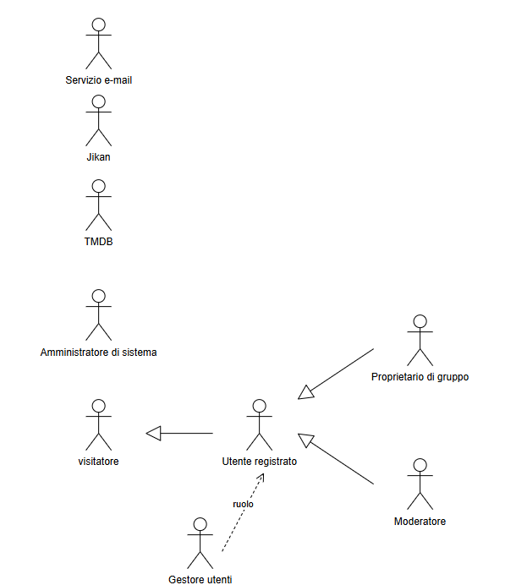

Casi d'uso comuni
I quattro casi d'uso seguenti estendono più casi d'uso base. Nei diagrammi di ogni area compaiono con la relazione «extend» verso i casi d'uso che estendono.
UC-C1 Utente sospeso (mockup M2)
Attori partecipanti | Utente registrato
Flusso degli eventi | 1. Il sistema nega l'operazione richiesta senza modificare alcun dato.  2. Il sistema visualizza «Il tuo account è sospeso fino al {data}: fino ad allora non puoi pubblicare, votare, proporre, seguire o segnalare».
Condizione di ingresso | Il caso d'uso estende UC-17, UC-22, UC-24, UC-28, UC-30, UC-33 e UC-34 quando, al passo in cui il sistema verifica l'operazione richiesta, l'utente risulta in sospensione temporanea.
Condizione di uscita | Il caso d'uso termina quando il messaggio è visualizzato; il caso d'uso base termina senza effetti.
Requisiti di qualità | RNF-R11
UC-C2 Catalogo esterno non disponibile (mockup M3)
Attori partecipanti | Visitatore, Utente registrato, TMDB, Jikan
Flusso degli eventi | 1. Il sistema ripete la richiesta una sola volta.  2. Se il catalogo non risponde ancora, il sistema prosegue con i dati disponibili: i risultati dell'altro catalogo (UC-06) oppure stato e avanzamento salvati nella libreria (UC-07).  3. Il sistema visualizza «Il catalogo dei {film e serie TV | anime} non è al momento disponibile: riprova più tardi».
Condizione di ingresso | Il caso d'uso estende UC-06 e UC-07 quando TMDB o Jikan non rispondono entro 5 secondi.
Condizione di uscita | Il caso d'uso termina quando l'avviso è visualizzato; le funzioni che non dipendono dai cataloghi restano disponibili.
Requisiti di qualità | RNF-R5, RNF-R12, RNF-R13, RNF-R14
UC-C3 Dati non validi (mockup M1)
Attori partecipanti | L'attore del caso d'uso esteso
Flusso degli eventi | 1. Il sistema non salva alcun dato.  2. Il sistema indica accanto a ciascun campo non valido il vincolo violato e ripresenta il modulo con gli altri valori già inseriti.  3. L'attore corregge i campi e conferma; il caso d'uso base riprende dal passo di verifica.
Condizione di ingresso | Il caso d'uso estende tutti i casi d'uso con inserimento di dati (UC-01, UC-03, UC-04, UC-05, UC-06, UC-11, UC-17, UC-18, UC-21, UC-24, UC-25, UC-26, UC-33, UC-34, UC-36, UC-37, UC-38, UC-39, UC-40, UC-41, UC-42, UC-43, UC-45, UC-46) quando, al passo di verifica, uno o più campi non rispettano i vincoli indicati nel flusso degli eventi del caso d'uso base.
Condizione di uscita | Il caso d'uso termina quando i dati sono corretti oppure quando l'attore annulla l'operazione.
Requisiti di qualità | RNF-U5, RNF-R1
UC-C4 E-mail non inviata
Attori partecipanti | Servizio e-mail
Flusso degli eventi | 1. Il sistema registra l'errore di invio.  2. In UC-36, UC-38 e UC-42 la notifica resta disponibile nell'applicazione e il sistema avvisa l'attore che l'e-mail non è partita; in UC-03 il sistema visualizza «Non è stato possibile inviare l'e-mail: riprova tra qualche minuto».
Condizione di ingresso | Il caso d'uso estende UC-03, UC-36, UC-38 e UC-42 quando il servizio e-mail non accetta il messaggio.
Condizione di uscita | Il caso d'uso termina quando l'attore è stato avvisato.
Requisiti di qualità | RNF-R15

3.4.2.1 Gestione dell'account
Registrazione, accesso, recupero della password, disconnessione, visibilità del profilo e cambio del nickname imposto dal gestore utenti.
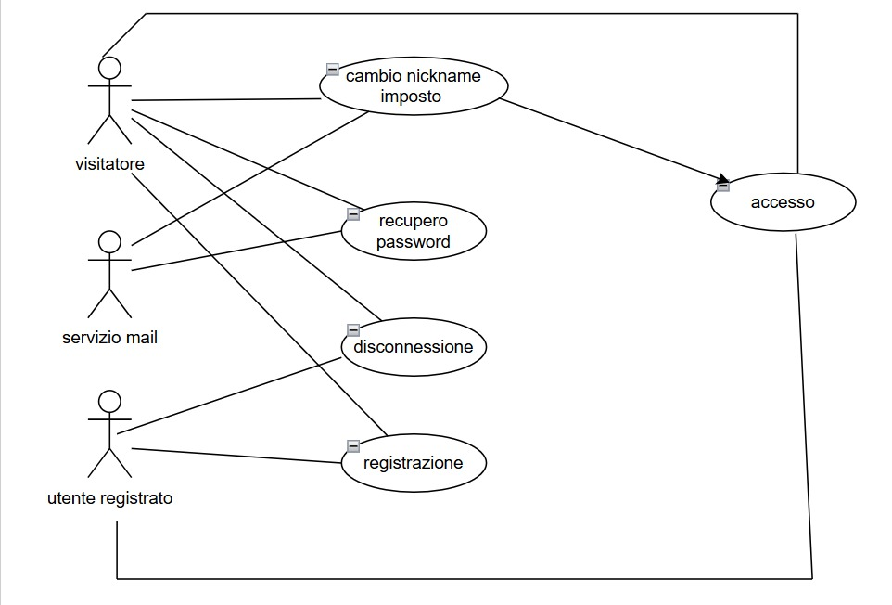
UC-01 Registrazione (mockup M1)
Attori partecipanti | Visitatore
Flusso degli eventi | 1. Il sistema visualizza il modulo di registrazione con nickname, e-mail, password e conferma password (mockup M1).  2. Il visitatore compila i campi e conferma.  3. Il sistema verifica i dati: nickname di 3–20 caratteri tra lettere, numeri, punto e trattino basso; e-mail in formato valido; password di almeno 8 caratteri con almeno una lettera e un numero; conferma uguale alla password.  4. Il sistema verifica che nickname ed e-mail non siano già usati da un altro account.  5. Il sistema crea l'account con una libreria vuota e un profilo privato.  6. Il sistema comunica l'esito e propone l'accesso (UC-02).
Condizione di ingresso | Il caso d'uso inizia quando il visitatore seleziona «Registrati».
Condizione di uscita | Il caso d'uso termina quando l'account è stato creato oppure quando il visitatore annulla la registrazione.
Requisiti di qualità | RNF-R1, RNF-R9, RNF-U4
UC-01.1 Nickname o e-mail già in uso (mockup M1)
Attori partecipanti | Visitatore
Flusso degli eventi | 1. Il sistema non crea l'account.  2. Il sistema indica quale dei due dati è già in uso e ripresenta il modulo con gli altri valori già inseriti.  3. Il visitatore modifica il dato e conferma; UC-01 riprende dal passo 3.
Condizione di ingresso | Il caso d'uso estende UC-01 al passo 4 quando il nickname o l'e-mail risultano già registrati.
Condizione di uscita | Il caso d'uso termina quando il visitatore ha inserito dati non ancora in uso oppure annulla la registrazione.
Requisiti di qualità | RNF-R1

UC-02 Accesso e disconnessione (mockup M2)
Attori partecipanti | Visitatore, Utente registrato
Flusso degli eventi | 1. Il sistema visualizza il modulo di accesso con nickname, password e il collegamento «Password dimenticata?» (UC-03) (mockup M2).  2. Il visitatore inserisce le credenziali e conferma.  3. Il sistema verifica che le credenziali corrispondano a un account esistente e non sospeso permanentemente.  4. Il sistema apre la sessione, rende disponibili i dati dell'account (libreria, avanzamenti, rating, recensioni, impostazioni) da qualsiasi dispositivo e visualizza l'area personale.  5. Per uscire, l'utente registrato seleziona «Esci»: il sistema chiude la sessione e visualizza la pagina pubblica di ricerca.
Condizione di ingresso | Il caso d'uso inizia quando il visitatore seleziona «Accedi» oppure quando l'utente registrato seleziona «Esci».
Condizione di uscita | Il caso d'uso termina quando l'utente è autenticato oppure quando la sessione è chiusa.
Requisiti di qualità | RNF-R7, RNF-R9, RNF-S1
UC-02.1 Credenziali errate (mockup M2)
Attori partecipanti | Visitatore
Flusso degli eventi | 1. Il sistema non apre la sessione.  2. Il sistema visualizza «Nickname o password non corretti», senza indicare quale dei due campi è sbagliato.  3. Il visitatore reinserisce le credenziali; UC-02 riprende dal passo 3.
Condizione di ingresso | Il caso d'uso estende UC-02 al passo 3 quando nickname e password non corrispondono a un account esistente.
Condizione di uscita | Il caso d'uso termina quando il visitatore inserisce credenziali valide oppure abbandona l'accesso.
Requisiti di qualità | RNF-R7, RNF-R9
UC-02.2 Account sospeso permanentemente (mockup M2)
Attori partecipanti | Visitatore
Flusso degli eventi | 1. Il sistema non apre la sessione.  2. Il sistema visualizza «Questo account è stato sospeso in modo permanente».
Condizione di ingresso | Il caso d'uso estende UC-02 al passo 3 quando le credenziali corrispondono a un account sospeso in modo permanente (UC-42).
Condizione di uscita | Il caso d'uso termina quando il messaggio è visualizzato.
Requisiti di qualità | RNF-R7
UC-02.3 Accesso con sospensione temporanea (mockup M2)
Attori partecipanti | Utente registrato
Flusso degli eventi | 1. Il sistema apre comunque la sessione.  2. Il sistema visualizza «Il tuo account è sospeso fino al {data}: fino ad allora non puoi pubblicare, votare, proporre, seguire o segnalare».  3. UC-02 riprende dal passo 4.
Condizione di ingresso | Il caso d'uso estende UC-02 al passo 4 quando l'account è in sospensione temporanea (UC-36).
Condizione di uscita | Il caso d'uso termina quando l'area personale è visualizzata con l'avviso.
Requisiti di qualità | RNF-R11

UC-03 Recupero password (mockup M2)
Attori partecipanti | Visitatore, Servizio e-mail
Flusso degli eventi | 1. Il visitatore inserisce l'indirizzo e-mail con cui si è registrato e conferma (mockup M2).  2. Il sistema verifica che l'indirizzo sia in formato valido.  3. Il sistema genera un link di recupero monouso valido 30 minuti, lo invia tramite il servizio e-mail e visualizza «Se l'indirizzo è registrato riceverai un'e-mail con le istruzioni».  4. Il visitatore apre il link; il sistema verifica che sia valido e non scaduto e visualizza il modulo con nuova password e conferma.  5. Il visitatore inserisce la nuova password e conferma.  6. Il sistema verifica che la password abbia almeno 8 caratteri con almeno una lettera e un numero e che la conferma coincida.  7. Il sistema sostituisce la password, invalida il link e propone l'accesso (UC-02).
Condizione di ingresso | Il caso d'uso inizia quando il visitatore seleziona «Password dimenticata?» nel modulo di accesso.
Condizione di uscita | Il caso d'uso termina quando la nuova password è salvata oppure quando il link scade senza essere usato.
Requisiti di qualità | RNF-R9
UC-03.1 E-mail non registrata
Attori partecipanti | Visitatore
Flusso degli eventi | 1. Il sistema non invia alcuna e-mail.  2. Il sistema visualizza lo stesso messaggio del passo 3 di UC-03, senza rivelare se l'indirizzo esiste.
Condizione di ingresso | Il caso d'uso estende UC-03 al passo 3 quando l'indirizzo inserito non corrisponde ad alcun account.
Condizione di uscita | Il caso d'uso termina quando il messaggio è visualizzato.
Requisiti di qualità | RNF-R8
UC-03.2 Link di recupero non valido (mockup M2)
Attori partecipanti | Visitatore
Flusso degli eventi | 1. Il sistema non visualizza il modulo della nuova password.  2. Il sistema visualizza «Il link non è più valido: richiedi un nuovo recupero» con il collegamento al passo 1 di UC-03.
Condizione di ingresso | Il caso d'uso estende UC-03 al passo 4 quando il link aperto è scaduto o è già stato usato.
Condizione di uscita | Il caso d'uso termina quando il messaggio è visualizzato.
Requisiti di qualità | RNF-R9

UC-04 Gestione della visibilità del profilo
Attori partecipanti | Utente registrato
Flusso degli eventi | 1. Il sistema visualizza la visibilità corrente (pubblico o privato), le sezioni condivisibili (libreria, statistiche, recensioni) e, se il profilo è pubblico, il link condivisibile.  2. L'utente imposta la visibilità, seleziona le sezioni da rendere visibili e conferma.  3. Il sistema verifica che, se il profilo è pubblico, sia selezionata almeno una sezione.  4. Il sistema salva le impostazioni. Se il profilo è pubblico visualizza il link con la funzione «Copia link»; se è privato rende immediatamente inaccessibile il link precedente.  5. Il sistema comunica l'esito.
Condizione di ingresso | Il caso d'uso inizia quando l'utente registrato apre le impostazioni del profilo.
Condizione di uscita | Il caso d'uso termina quando le impostazioni sono salvate.
Requisiti di qualità | RNF-R8, RNF-R10

UC-05 Cambio nickname obbligatorio
Attori partecipanti | Utente registrato
Flusso degli eventi | 1. Il sistema visualizza la motivazione registrata dal gestore utenti e il modulo con il campo nuovo nickname.  2. L'utente inserisce il nuovo nickname e conferma.  3. Il sistema verifica che il nickname rispetti i vincoli di UC-01, non sia già in uso e sia diverso da quello contestato.  4. Il sistema sostituisce il nickname, rimuove l'obbligo di modifica e riprende UC-02 dal passo 4.
Condizione di ingresso | Il caso d'uso estende UC-02 al passo 4 quando il gestore utenti ha imposto all'utente la modifica del nickname (UC-41).
Condizione di uscita | Il caso d'uso termina quando il nuovo nickname è salvato. Finché non lo è, l'utente non può usare le funzioni riservate.
Requisiti di qualità | RNF-R1

3.4.2.2 Ricerca e consultazione
Funzionalità pubbliche di ricerca e consultazione dei contenuti, dei profili pubblici e delle regole della community. Coinvolgono i sistemi esterni TMDB e Jikan.
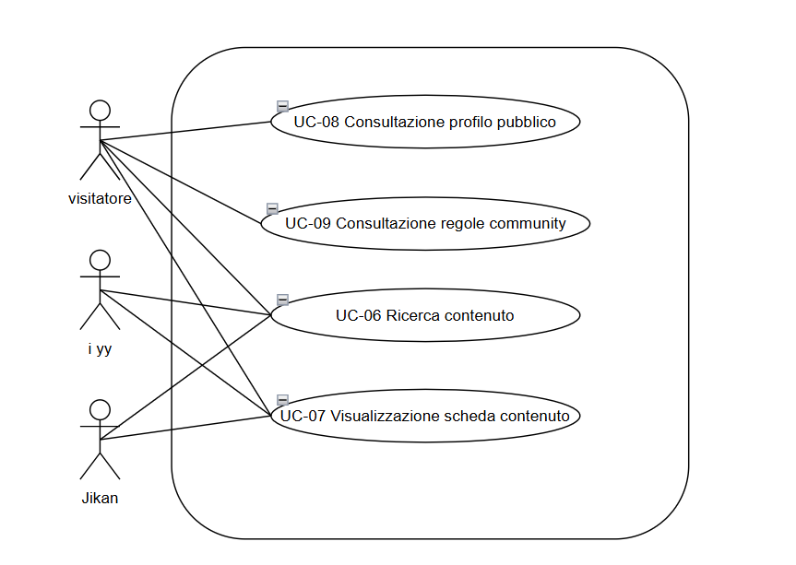
UC-06 Ricerca contenuto (mockup M3)
Attori partecipanti | Visitatore, Utente registrato, TMDB, Jikan
Flusso degli eventi | 1. Il sistema verifica che il testo abbia da 2 a 100 caratteri.  2. Il sistema interroga TMDB per film e serie TV e Jikan per gli anime.  3. Il sistema classifica ogni risultato come film, serie TV o anime: i risultati di Jikan sono anime; quelli di TMDB con genere Animazione e lingua originale giapponese sono anime; gli altri sono film o serie TV secondo la tipologia restituita.  4. Il sistema riconosce gli anime presenti in entrambe le fonti e mantiene soltanto la scheda di MyAnimeList.  5. Il sistema visualizza un'unica lista con, per ogni risultato, locandina, titolo, anno, tipologia, fonte e generi (mockup M3).  6. L'attore seleziona un risultato per consultarne la scheda (UC-07).
Condizione di ingresso | Il caso d'uso inizia quando l'attore inserisce un testo nella barra di ricerca e avvia la ricerca.
Condizione di uscita | Il caso d'uso termina quando la lista dei risultati è visualizzata.
Requisiti di qualità | RNF-P2, RNF-R12, RNF-R13, RNF-IF2
UC-06.1 Nessun risultato (mockup M3)
Attori partecipanti | Visitatore, Utente registrato
Flusso degli eventi | 1. Il sistema visualizza «Nessun risultato per “{testo}”: controlla il titolo e riprova» al posto della lista vuota.  2. L'attore modifica il testo e avvia una nuova ricerca (UC-06).
Condizione di ingresso | Il caso d'uso estende UC-06 al passo 5 quando nessuna fonte restituisce risultati.
Condizione di uscita | Il caso d'uso termina quando il messaggio è visualizzato.
Requisiti di qualità | RNF-U4

UC-07 Visualizzazione scheda contenuto (mockup M4)
Attori partecipanti | Visitatore, Utente registrato, TMDB, Jikan
Flusso degli eventi | 1. Il sistema recupera dal catalogo di origine le informazioni del contenuto.  2. Il sistema visualizza la scheda con locandina, titolo, anno, tipologia, trama, fonte, generi e durata; per serie TV e anime visualizza tutte le stagioni con gli episodi, ciascuno con la casella «Visto» che ne indica lo stato, e lo stato di prosecuzione: Terminata, Prossimamente, la data del prossimo episodio oppure «Prosecuzione non nota» (mockup M4). Per i dati che il catalogo non fornisce il sistema mostra «non disponibile». La scheda è la stessa sia dalla ricerca sia dalla libreria.  3. Se l'attore è un utente registrato, il sistema visualizza anche le funzioni della libreria (UC-10, UC-12, UC-13, UC-15) e, per i contenuti completati, rating e recensione (UC-17).
Condizione di ingresso | Il caso d'uso inizia quando l'attore seleziona un contenuto da una lista di risultati, dalla libreria, dalla bacheca o da un gruppo.
Condizione di uscita | Il caso d'uso termina quando la scheda è visualizzata.
Requisiti di qualità | RNF-R4, RNF-P2, RNF-L2

UC-08 Consultazione profilo pubblico
Attori partecipanti | Visitatore, Utente registrato
Flusso degli eventi | 1. Il sistema verifica che il profilo sia pubblico.  2. Il sistema visualizza, in sola lettura, le sezioni che il proprietario ha reso visibili: libreria con stati, statistiche, recensioni con i relativi commenti.  3. Se l'attore è un utente registrato diverso dal proprietario, il sistema visualizza le funzioni Segui (UC-22), Commenta (UC-24) e Segnala (UC-34).
Condizione di ingresso | Il caso d'uso inizia quando l'attore apre il link di un profilo pubblico oppure seleziona il nickname di un utente.
Condizione di uscita | Il caso d'uso termina quando il profilo è visualizzato.
Requisiti di qualità | RNF-R8, RNF-R10
UC-08.1 Profilo non disponibile
Attori partecipanti | Visitatore, Utente registrato
Flusso degli eventi | 1. Il sistema visualizza «Questo profilo non è disponibile», senza rivelare alcuna informazione sul proprietario.
Condizione di ingresso | Il caso d'uso estende UC-08 al passo 1 quando il profilo è privato o non esiste.
Condizione di uscita | Il caso d'uso termina quando il messaggio è visualizzato.
Requisiti di qualità | RNF-R8, RNF-R10

UC-09 Consultazione regole della community
Attori partecipanti | Visitatore, Utente registrato
Flusso degli eventi | 1. Il sistema visualizza la versione corrente delle regole con la data dell'ultimo aggiornamento.
Condizione di ingresso | Il caso d'uso inizia quando l'attore seleziona «Regole della community».
Condizione di uscita | Il caso d'uso termina quando le regole sono visualizzate.
Requisiti di qualità | RNF-R8
UC-09.1 Regole non ancora pubblicate
Attori partecipanti | Visitatore, Utente registrato
Flusso degli eventi | 1. Il sistema visualizza «Le regole della community non sono ancora state pubblicate».
Condizione di ingresso | Il caso d'uso estende UC-09 al passo 1 quando il gestore utenti non ha ancora pubblicato le regole.
Condizione di uscita | Il caso d'uso termina quando il messaggio è visualizzato.
Requisiti di qualità | —

3.4.2.3 Libreria personale e avanzamento
Gestione dei contenuti salvati, degli stati di visione e dell'avanzamento per episodio e per stagione.
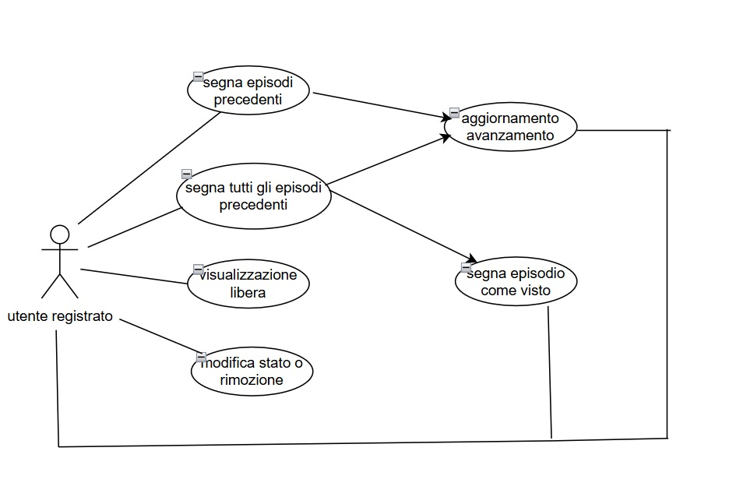
UC-10 Inserimento in libreria (mockup M4)
Attori partecipanti | Utente registrato
Flusso degli eventi | 1. Il sistema verifica che il contenuto non sia già presente nella libreria dell'utente.  2. Il sistema inserisce il contenuto nella libreria con stato Da vedere e data di aggiunta corrente.  3. Il sistema comunica l'esito e aggiorna la scheda con lo stato e le funzioni di gestione (UC-12, UC-13, UC-15).
Condizione di ingresso | Il caso d'uso inizia quando l'utente registrato seleziona «Aggiungi alla libreria» nella scheda di un contenuto (UC-07).
Condizione di uscita | Il caso d'uso termina quando il contenuto è nella libreria con stato Da vedere.
Requisiti di qualità | RNF-R2, RNF-P3, RNF-U4
UC-10.1 Contenuto già in libreria
Attori partecipanti | Utente registrato
Flusso degli eventi | 1. Il sistema non crea un duplicato.  2. Il sistema visualizza «Questo contenuto è già nella tua libreria» con il collegamento alla voce esistente.
Condizione di ingresso | Il caso d'uso estende UC-10 al passo 1 quando il contenuto è già presente nella libreria dell'utente.
Condizione di uscita | Il caso d'uso termina quando il messaggio è visualizzato.
Requisiti di qualità | RNF-R2

UC-11 Visualizzazione libreria (mockup M5)
Attori partecipanti | Utente registrato
Flusso degli eventi | 1. Il sistema visualizza i contenuti della libreria con locandina, titolo, tipologia, stato di visione, rating e, per serie e anime, episodi visti sul totale (mockup M5).  2. L'utente imposta facoltativamente filtri (tipologia, stato, genere, rating, intervallo di date di aggiunta) e un criterio di ordinamento (titolo, genere, rating, data di aggiunta, crescente o decrescente).  3. Il sistema verifica che la data iniziale dell'intervallo non sia successiva a quella finale.  4. Il sistema aggiorna l'elenco applicando filtri e ordinamento.  5. L'utente seleziona un contenuto per aprirne la scheda (UC-07).
Condizione di ingresso | Il caso d'uso inizia quando l'utente registrato seleziona «Libreria».
Condizione di uscita | Il caso d'uso termina quando l'utente lascia la pagina della libreria.
Requisiti di qualità | RNF-U3, RNF-P2
UC-11.1 Nessun contenuto da mostrare (mockup M5)
Attori partecipanti | Utente registrato
Flusso degli eventi | 1. Il sistema visualizza, al posto dell'elenco, «La tua libreria è vuota: cerca un titolo e aggiungilo» oppure «Nessun contenuto corrisponde ai filtri selezionati».  2. Nel secondo caso il sistema mantiene i filtri modificabili e UC-11 riprende dal passo 2.
Condizione di ingresso | Il caso d'uso estende UC-11 al passo 1 quando la libreria è vuota e al passo 4 quando nessun contenuto corrisponde ai filtri.
Condizione di uscita | Il caso d'uso termina quando il messaggio è visualizzato.
Requisiti di qualità | RNF-U4

UC-12 Modifica dello stato o rimozione dalla libreria (mockup M5)
Attori partecipanti | Utente registrato
Flusso degli eventi | 1. Per il cambio di stato, l'utente sceglie tra Da vedere, In corso, Completato e Abbandonato; il sistema salva lo stato (per un film, Completato registra il completamento della visione).  2. Per la rimozione, il sistema chiede conferma avvisando che saranno eliminati anche avanzamento, rating, recensione e commenti; l'utente conferma; il sistema elimina il contenuto e i dati associati.  3. Il sistema aggiorna libreria e statistiche e comunica l'esito.
Condizione di ingresso | Il caso d'uso inizia quando l'utente registrato seleziona lo stato di un contenuto della propria libreria oppure «Rimuovi dalla libreria».
Condizione di uscita | Il caso d'uso termina quando lo stato è salvato o il contenuto è rimosso, oppure quando l'utente annulla.
Requisiti di qualità | RNF-R2, RNF-R3, RNF-U3
UC-12.1 Completamento con episodi non visti
Attori partecipanti | Utente registrato
Flusso degli eventi | 1. Il sistema visualizza «Non tutti gli episodi risultano visti: vuoi comunque segnare la serie come completata?».  2. L'utente conferma.  3. Il sistema salva lo stato Completato senza modificare l'avanzamento e UC-12 riprende dal passo 3.
Condizione di ingresso | Il caso d'uso estende UC-12 al passo 1 quando l'utente imposta Completato su una serie TV o un anime con episodi non visti.
Condizione di uscita | Il caso d'uso termina quando lo stato è salvato oppure quando l'utente rifiuta; in tal caso lo stato resta invariato.
Requisiti di qualità | RNF-R2

UC-13 Registrazione episodio visto (mockup M4)
Attori partecipanti | Utente registrato
Flusso degli eventi | 1. Se il contenuto non è ancora nella libreria dell'utente, il sistema lo inserisce con stato Da vedere (include UC-10).  2. Il sistema registra l'episodio come visto con la data corrente.  3. Se il contenuto era Da vedere, il sistema porta lo stato a In corso.  4. Il sistema aggiorna l'avanzamento (episodi visti sul totale) e le statistiche.  5. Il sistema aggiorna la scheda mostrando l'episodio come visto.
Condizione di ingresso | Il caso d'uso inizia quando l'utente registrato seleziona la casella «Visto» di un episodio di una serie TV o di un anime nella scheda del contenuto (UC-07, mockup M4).
Condizione di uscita | Il caso d'uso termina quando l'avanzamento è aggiornato.
Requisiti di qualità | RNF-R2, RNF-R3, RNF-P3
UC-13.1 Annullamento di un episodio visto (mockup M4)
Attori partecipanti | Utente registrato
Flusso degli eventi | 1. Il sistema chiede conferma: «Vuoi segnarlo come non visto?».  2. L'utente conferma.  3. Il sistema annulla il contrassegno dell'episodio e UC-13 riprende dal passo 4.
Condizione di ingresso | Il caso d'uso estende UC-13 al passo 2 quando la casella selezionata era già spuntata, cioè l'episodio risulta già visto.
Condizione di uscita | Il caso d'uso termina quando l'avanzamento è aggiornato oppure quando l'utente rifiuta; in tal caso la casella resta spuntata.
Requisiti di qualità | RNF-R2
UC-13.2 Ripresa di un contenuto abbandonato
Attori partecipanti | Utente registrato
Flusso degli eventi | 1. Il sistema visualizza «Vuoi riprendere la visione?».  2. L'utente conferma.  3. Il sistema porta lo stato a In corso e UC-13 riprende dal passo 4.
Condizione di ingresso | Il caso d'uso estende UC-13 al passo 3 quando il contenuto è in stato Abbandonato.
Condizione di uscita | Il caso d'uso termina quando lo stato è aggiornato oppure quando l'utente rifiuta; in tal caso l'episodio non viene registrato.
Requisiti di qualità | RNF-R2

UC-14 Registrazione degli episodi precedenti (mockup M4)
Attori partecipanti | Utente registrato
Flusso degli eventi | 1. Il sistema visualizza «Hai visto anche gli episodi precedenti?» con l'elenco degli episodi non visti che precedono quello selezionato (ad esempio «S1 E2 – S1 E4», 3 episodi) e le opzioni «Sì, segnali tutti» e «No, solo questo» (mockup M4).  2. L'utente sceglie un'opzione.  3. Se ha scelto «Sì, segnali tutti», il sistema contrassegna come visti, in un'unica operazione, tutti gli episodi precedenti non visti.  4. Il sistema riprende UC-13 dal passo 2 (o UC-15 dal passo 3), aggiornando avanzamento e statistiche con tutti gli episodi contrassegnati.
Condizione di ingresso | Il caso d'uso estende UC-13 al passo 2 e UC-15 al passo 1 quando il sistema rileva episodi non ancora visti che precedono l'episodio o la stagione selezionati, nella stessa stagione o in stagioni precedenti.
Condizione di uscita | Il caso d'uso termina quando la scelta dell'utente è stata applicata.
Requisiti di qualità | RNF-P3

UC-15 Registrazione stagione vista (mockup M4)
Attori partecipanti | Utente registrato
Flusso degli eventi | 1. Il sistema chiede conferma indicando il numero di episodi che saranno contrassegnati.  2. L'utente conferma.  3. Il sistema registra come visti, in un'unica operazione, tutti gli episodi della stagione non ancora visti.  4. Se il contenuto era Da vedere, il sistema porta lo stato a In corso.  5. Il sistema aggiorna avanzamento e statistiche.
Condizione di ingresso | Il caso d'uso inizia quando l'utente registrato seleziona la casella di una stagione, con episodi non ancora visti, di una serie TV o di un anime nella scheda del contenuto (UC-07, mockup M4).
Condizione di uscita | Il caso d'uso termina quando l'avanzamento è aggiornato oppure quando l'utente annulla.
Requisiti di qualità | RNF-R2, RNF-P3
UC-15.1 Annullamento di una stagione vista (mockup M4)
Attori partecipanti | Utente registrato
Flusso degli eventi | 1. Il sistema chiede conferma indicando il numero di episodi che saranno riportati a non visti.  2. L'utente conferma.  3. Il sistema annulla il contrassegno di tutti gli episodi visti della stagione e UC-15 riprende dal passo 5.
Condizione di ingresso | Il caso d'uso estende UC-15 al passo 1 quando la casella della stagione era già spuntata, cioè tutti gli episodi della stagione risultano visti.
Condizione di uscita | Il caso d'uso termina quando l'avanzamento è aggiornato oppure quando l'utente rifiuta; in tal caso la casella resta spuntata.
Requisiti di qualità | RNF-R2

UC-16 Proposta di completamento (mockup M4)
Attori partecipanti | Utente registrato
Flusso degli eventi | 1. Il sistema visualizza «Hai visto tutti gli episodi disponibili: vuoi segnare il contenuto come Completato?»; se la serie prosegue, aggiunge «La serie prosegue: {Prossimamente | data}».  2. L'utente conferma.  3. Il sistema imposta lo stato Completato, aggiorna le statistiche e rende disponibili rating e recensione (UC-17).
Condizione di ingresso | Il caso d'uso estende UC-13 al passo 4 e UC-15 al passo 5 quando il sistema rileva che tutti gli episodi disponibili del contenuto risultano visti.
Condizione di uscita | Il caso d'uso termina quando lo stato è aggiornato oppure quando l'utente rifiuta la proposta; in tal caso il contenuto resta In corso e la proposta non è ripetuta finché l'avanzamento non cambia.
Requisiti di qualità | RNF-R3

3.4.2.4 Rating, recensioni e statistiche
Valutazione dei contenuti completati e consultazione della dashboard personale.
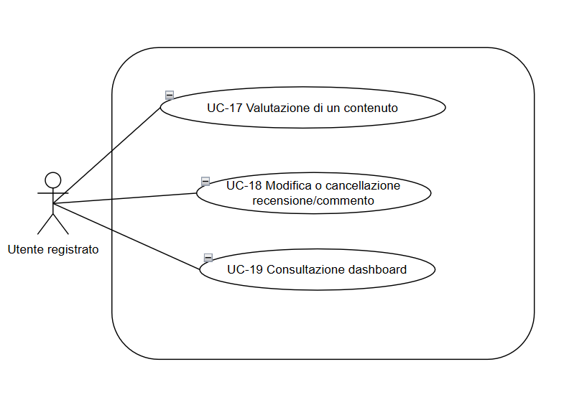
UC-17 Rating e recensione (mockup M4)
Attori partecipanti | Utente registrato
Flusso degli eventi | 1. Il sistema visualizza le cinque stelle con il valore corrente, se presente, il campo facoltativo della recensione e la funzione «Rimuovi rating».  2. L'utente sceglie un valore da 1 a 5, scrive eventualmente la recensione e conferma.  3. Il sistema verifica che il rating sia tra 1 e 5, che la recensione, se presente, abbia da 10 a 2000 caratteri e che l'utente non sia sospeso.  4. Il sistema salva il rating (unico per contenuto) e la recensione con la data.  5. Il sistema aggiorna dashboard, profilo pubblico e bacheca dei follower e comunica l'esito.
Condizione di ingresso | Il caso d'uso inizia quando l'utente registrato seleziona le stelle del rating o «Scrivi recensione» in un contenuto Completato della propria libreria.
Condizione di uscita | Il caso d'uso termina quando rating e recensione sono salvati.
Requisiti di qualità | RNF-R2, RNF-R3, RNF-U4
UC-17.1 Rimozione del rating
Attori partecipanti | Utente registrato
Flusso degli eventi | 1. Il sistema elimina il rating del contenuto.  2. Se esiste una recensione, il sistema chiede se eliminare anche quella (UC-18).  3. Il sistema aggiorna dashboard, profilo pubblico e bacheca e comunica l'esito.
Condizione di ingresso | Il caso d'uso estende UC-17 al passo 2 quando l'utente seleziona «Rimuovi rating».
Condizione di uscita | Il caso d'uso termina quando il rating è rimosso.
Requisiti di qualità | RNF-R3

UC-18 Modifica o cancellazione di una recensione o di un commento
Attori partecipanti | Utente registrato
Flusso degli eventi | 1. Per la modifica, il sistema visualizza il testo corrente; l'utente lo modifica e conferma; il sistema verifica la lunghezza (recensione 10–2000 caratteri, commento 1–1000) e salva la nuova versione con la data di modifica.  2. Per l'eliminazione, il sistema chiede conferma (per una recensione avvisa che saranno eliminati anche i commenti); l'utente conferma; il sistema elimina il contenuto.  3. Il sistema comunica l'esito.
Condizione di ingresso | Il caso d'uso inizia quando l'utente registrato seleziona «Modifica» o «Elimina» su una propria recensione o su un proprio commento.
Condizione di uscita | Il caso d'uso termina quando il contenuto è aggiornato o eliminato oppure quando l'utente annulla.
Requisiti di qualità | RNF-R1
UC-18.1 Contenuto rimosso dalla moderazione
Attori partecipanti | Utente registrato
Flusso degli eventi | 1. Il sistema non consente la modifica né l'eliminazione.  2. Il sistema visualizza «Questo contenuto è stato rimosso dalla moderazione» con il collegamento al ricorso (UC-37).
Condizione di ingresso | Il caso d'uso estende UC-18 al passo 1 quando la recensione o il commento è stato rimosso da un moderatore (UC-36).
Condizione di uscita | Il caso d'uso termina quando il messaggio è visualizzato.
Requisiti di qualità | RNF-R11

UC-19 Consultazione della dashboard (mockup M6)
Attori partecipanti | Utente registrato
Flusso degli eventi | 1. Il sistema calcola le statistiche sui dati della libreria e dell'avanzamento dell'utente.  2. Il sistema visualizza (mockup M6): il tempo totale di visione in giorni, ore e minuti; la distribuzione dei contenuti completati per genere con il genere preferito; i titoli completati mese per mese; il rating medio complessivo e per tipologia; le serie in corso in attesa di nuovi episodi, con la data del prossimo episodio oppure «Prossimamente».
Condizione di ingresso | Il caso d'uso inizia quando l'utente registrato seleziona «Statistiche».
Condizione di uscita | Il caso d'uso termina quando la dashboard è visualizzata.
Requisiti di qualità | RNF-R3, RNF-P3
UC-19.1 Statistiche non calcolabili (mockup M6)
Attori partecipanti | Utente registrato
Flusso degli eventi | 1. Il sistema visualizza «non disponibile» per la statistica non calcolabile e le altre normalmente.  2. Il sistema esclude dal tempo totale i contenuti senza durata e lo indica con una nota.
Condizione di ingresso | Il caso d'uso estende UC-19 al passo 1 quando una statistica non è calcolabile (ad esempio nessun rating assegnato) o un contenuto completato non ha la durata nel catalogo.
Condizione di uscita | Il caso d'uso termina quando la dashboard è visualizzata.
Requisiti di qualità | RNF-R3, RNF-R4

3.4.2.5 Backup dei dati
Esportazione e importazione del backup dei dati personali.
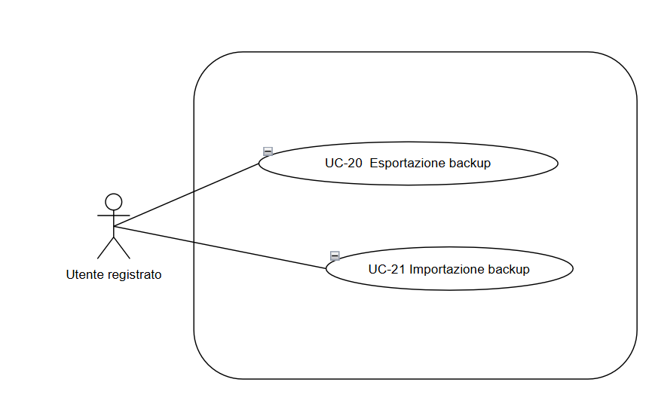
UC-20 Esportazione backup
Attori partecipanti | Utente registrato
Flusso degli eventi | 1. Il sistema raccoglie libreria, avanzamenti, rating, recensioni e impostazioni dell'utente; se la libreria è vuota il backup contiene le sole impostazioni e il sistema lo segnala.  2. Il sistema genera un unico file con la versione del formato e i dati raccolti.  3. Il sistema avvia il download del file e comunica l'esito.
Condizione di ingresso | Il caso d'uso inizia quando l'utente registrato seleziona «Esporta backup» nell'area personale.
Condizione di uscita | Il caso d'uso termina quando il file è stato scaricato.
Requisiti di qualità | RNF-IF3, RNF-P4
UC-20.1 Generazione del backup non riuscita
Attori partecipanti | Utente registrato
Flusso degli eventi | 1. Il sistema visualizza «Non è stato possibile creare il backup: riprova più tardi».
Condizione di ingresso | Il caso d'uso estende UC-20 al passo 2 quando il file non può essere generato.
Condizione di uscita | Il caso d'uso termina quando il messaggio è visualizzato.
Requisiti di qualità | RNF-R15

UC-21 Importazione backup (mockup M9)
Attori partecipanti | Utente registrato
Flusso degli eventi | 1. Il sistema visualizza il modulo per la selezione del file (mockup M9).  2. L'utente seleziona il file di backup e conferma.  3. Il sistema verifica che il file non superi 20 MB, sia un backup di WatchTracker, abbia una versione del formato compatibile e sia integro.  4. Il sistema visualizza un riepilogo: numero di contenuti, avanzamenti, rating e recensioni contenuti nel file e quanti sono già presenti nella libreria.  5. L'utente conferma l'importazione.  6. Il sistema integra i dati nell'account senza eliminare quelli esistenti: per ogni contenuto già presente mantiene stato e avanzamento più avanzati e rating e recensione più recenti, senza creare duplicati.  7. Il sistema aggiorna libreria e statistiche e comunica il numero di elementi importati e fusi.
Condizione di ingresso | Il caso d'uso inizia quando l'utente registrato seleziona «Importa backup» nell'area personale.
Condizione di uscita | Il caso d'uso termina quando i dati sono integrati oppure quando l'utente annulla al passo 5.
Requisiti di qualità | RNF-R6, RNF-IF3
UC-21.1 File di backup non valido (mockup M9)
Attori partecipanti | Utente registrato
Flusso degli eventi | 1. Il sistema non modifica l'account.  2. Il sistema visualizza il motivo: «Il file selezionato non è un backup valido di WatchTracker», «Il backup è stato creato con una versione non compatibile» oppure «Il file supera la dimensione massima di 20 MB».  3. L'utente seleziona un altro file; UC-21 riprende dal passo 2.
Condizione di ingresso | Il caso d'uso estende UC-21 al passo 3 quando il file supera 20 MB, non è un backup di WatchTracker, è danneggiato o ha una versione del formato incompatibile.
Condizione di uscita | Il caso d'uso termina quando l'utente seleziona un file valido oppure annulla.
Requisiti di qualità | RNF-R6, RNF-IF3
UC-21.2 Importazione non riuscita
Attori partecipanti | Utente registrato
Flusso degli eventi | 1. Il sistema annulla l'intera importazione riportando l'account allo stato precedente.  2. Il sistema visualizza «Importazione non riuscita: i tuoi dati non sono stati modificati».
Condizione di ingresso | Il caso d'uso estende UC-21 al passo 6 quando il salvataggio dei dati fallisce.
Condizione di uscita | Il caso d'uso termina quando il messaggio è visualizzato e l'account è invariato.
Requisiti di qualità | RNF-R6

3.4.2.6 Community
Relazioni tra utenti, bacheca delle attività e commenti alle recensioni.
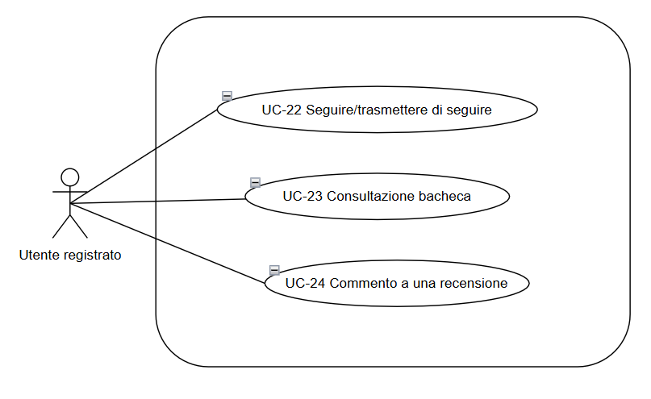
UC-22 Seguire o smettere di seguire un utente
Attori partecipanti | Utente registrato
Flusso degli eventi | 1. Per «Segui», il sistema verifica che l'utente non sia sospeso e registra la relazione; da quel momento le attività pubbliche dell'utente seguito compaiono in bacheca (UC-23).  2. Per «Smetti di seguire», il sistema elimina la relazione e toglie dalla bacheca le attività di quell'utente.  3. Il sistema aggiorna il pulsante e comunica l'esito.
Condizione di ingresso | Il caso d'uso inizia quando l'utente registrato seleziona «Segui» oppure «Smetti di seguire» nel profilo di un altro utente (UC-08).
Condizione di uscita | Il caso d'uso termina quando la relazione è registrata o eliminata.
Requisiti di qualità | RNF-U4

UC-23 Consultazione della bacheca
Attori partecipanti | Utente registrato
Flusso degli eventi | 1. Il sistema raccoglie le attività pubbliche recenti degli utenti seguiti: titoli completati, nuove recensioni e rating assegnati.  2. Il sistema le visualizza in ordine cronologico decrescente con nickname, tipo di attività, contenuto e data.  3. L'utente seleziona un'attività per aprire la scheda del contenuto (UC-07) o la recensione (UC-24).
Condizione di ingresso | Il caso d'uso inizia quando l'utente registrato seleziona «Bacheca».
Condizione di uscita | Il caso d'uso termina quando l'utente lascia la bacheca.
Requisiti di qualità | RNF-P3
UC-23.1 Bacheca vuota
Attori partecipanti | Utente registrato
Flusso degli eventi | 1. Il sistema visualizza «Non segui ancora nessuno: apri un profilo e seleziona Segui» oppure «Nessuna attività recente».
Condizione di ingresso | Il caso d'uso estende UC-23 al passo 1 quando l'utente non segue nessuno o gli utenti seguiti non hanno attività pubbliche.
Condizione di uscita | Il caso d'uso termina quando il messaggio è visualizzato.
Requisiti di qualità | RNF-U4

UC-24 Commento a una recensione
Attori partecipanti | Utente registrato
Flusso degli eventi | 1. Il sistema visualizza il modulo con il campo testo del commento.  2. L'utente scrive il commento e conferma.  3. Il sistema verifica che il testo abbia da 1 a 1000 caratteri e che l'utente non sia sospeso.  4. Il sistema pubblica il commento associandolo alla recensione, all'autore e alla data e lo visualizza nella discussione.
Condizione di ingresso | Il caso d'uso inizia quando l'utente registrato seleziona «Commenta» sotto una recensione pubblica.
Condizione di uscita | Il caso d'uso termina quando il commento è pubblicato oppure quando l'utente annulla.
Requisiti di qualità | RNF-R1, RNF-U4
UC-24.1 Recensione non più disponibile
Attori partecipanti | Utente registrato
Flusso degli eventi | 1. Il sistema non pubblica il commento.  2. Il sistema visualizza «La recensione non è più disponibile».
Condizione di ingresso | Il caso d'uso estende UC-24 al passo 4 quando la recensione è stata eliminata dall'autore o rimossa dalla moderazione.
Condizione di uscita | Il caso d'uso termina quando il messaggio è visualizzato.
Requisiti di qualità | RNF-R2

3.4.2.7 Gruppi di visione
Creazione e gestione dei gruppi, proposte, votazioni, avanzamento comune e discussione per episodio.

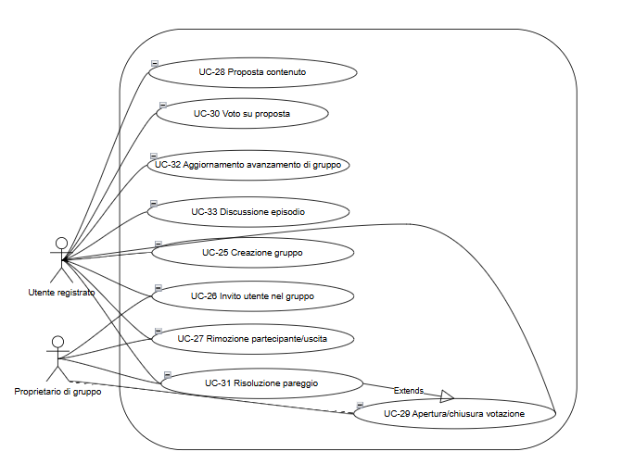
UC-25 Creazione gruppo di visione
Attori partecipanti | Utente registrato
Flusso degli eventi | 1. Il sistema visualizza il modulo con nome e descrizione del gruppo.  2. L'utente compila i campi e conferma.  3. Il sistema verifica che il nome abbia da 3 a 40 caratteri e la descrizione, facoltativa, al massimo 300.  4. Il sistema crea il gruppo, privato, con libreria di gruppo vuota, e registra l'utente come proprietario e primo membro.  5. Il sistema visualizza la pagina del gruppo con le funzioni del proprietario (UC-26, UC-27, UC-29).
Condizione di ingresso | Il caso d'uso inizia quando l'utente registrato seleziona «Crea gruppo» nell'area Community.
Condizione di uscita | Il caso d'uso termina quando il gruppo è creato oppure quando l'utente annulla.
Requisiti di qualità | RNF-R1

UC-26 Invito di un utente nel gruppo (mockup M7)
Attori partecipanti | Proprietario di gruppo, Utente registrato
Flusso degli eventi | 1. Il proprietario inserisce il nickname dell'utente da invitare e conferma (mockup M7).  2. Il sistema verifica che il nickname corrisponda a un utente attivo, diverso dal proprietario, non già membro né già invitato.  3. Il sistema registra l'invito in stato In attesa.  4. L'utente invitato apre l'invito, vede nome, descrizione e proprietario del gruppo e seleziona «Accetta» oppure «Rifiuta».  5. Se accetta, il sistema lo aggiunge come membro e gli visualizza la pagina del gruppo; se rifiuta, elimina l'invito. In entrambi i casi il sistema informa il proprietario.
Condizione di ingresso | Il caso d'uso inizia quando il proprietario seleziona «Invita» nella pagina del gruppo.
Condizione di uscita | Il caso d'uso termina quando l'invitato è membro oppure quando l'invito è stato rifiutato.
Requisiti di qualità | RNF-R1
UC-26.1 Utente non invitabile
Attori partecipanti | Proprietario di gruppo
Flusso degli eventi | 1. Il sistema non registra l'invito.  2. Il sistema visualizza «Nessun utente con questo nickname», «{nickname} fa già parte del gruppo» oppure «{nickname} ha già un invito in attesa».  3. Il proprietario corregge il nickname; UC-26 riprende dal passo 1.
Condizione di ingresso | Il caso d'uso estende UC-26 al passo 2 quando il nickname non corrisponde a un utente attivo oppure l'utente è già membro o ha già un invito in attesa.
Condizione di uscita | Il caso d'uso termina quando il proprietario inserisce un nickname invitabile oppure annulla.
Requisiti di qualità | —
UC-26.2 Invito non più valido
Attori partecipanti | Utente registrato
Flusso degli eventi | 1. Il sistema visualizza «Questo invito non è più valido» e lo elimina.
Condizione di ingresso | Il caso d'uso estende UC-26 al passo 4 quando il gruppo è stato eliminato o l'invito è stato ritirato prima della risposta.
Condizione di uscita | Il caso d'uso termina quando il messaggio è visualizzato.
Requisiti di qualità | —

UC-27 Rimozione di un partecipante o uscita dal gruppo
Attori partecipanti | Proprietario di gruppo, Utente registrato
Flusso degli eventi | 1. Il sistema chiede conferma.  2. L'attore conferma.  3. Il sistema toglie il membro dal gruppo, elimina i suoi voti nelle votazioni aperte e ricalcola l'avanzamento comune.  4. Il sistema informa l'altra parte (l'utente rimosso oppure il proprietario).
Condizione di ingresso | Il caso d'uso inizia quando il proprietario seleziona «Rimuovi» accanto a un membro oppure quando un membro diverso dal proprietario seleziona «Esci dal gruppo». Il proprietario non dispone della funzione «Esci dal gruppo» e non può rimuovere se stesso.
Condizione di uscita | Il caso d'uso termina quando il membro non fa più parte del gruppo oppure quando l'attore annulla.
Requisiti di qualità | RNF-R2

UC-28 Proposta di un contenuto (mockup M7)
Attori partecipanti | Utente registrato
Flusso degli eventi | 1. Il membro cerca il contenuto nel catalogo (include UC-06) e lo seleziona.  2. Il sistema verifica che il membro non sia sospeso e che il contenuto non sia già tra le proposte.  3. Il sistema registra la proposta con il nickname del proponente, per la votazione corrente o, se questa è chiusa, per la prossima, e la visualizza nell'elenco delle proposte (mockup M7).
Condizione di ingresso | Il caso d'uso inizia quando un membro del gruppo seleziona «Proponi un contenuto» nella pagina del gruppo.
Condizione di uscita | Il caso d'uso termina quando la proposta è registrata.
Requisiti di qualità | RNF-U4
UC-28.1 Contenuto già proposto
Attori partecipanti | Utente registrato
Flusso degli eventi | 1. Il sistema non registra la proposta.  2. Il sistema visualizza «Questo contenuto è già tra le proposte» con il collegamento alla proposta esistente.
Condizione di ingresso | Il caso d'uso estende UC-28 al passo 2 quando il contenuto è già tra le proposte.
Condizione di uscita | Il caso d'uso termina quando il messaggio è visualizzato.
Requisiti di qualità | —

UC-29 Apertura e chiusura della votazione (mockup M7)
Attori partecipanti | Proprietario di gruppo
Flusso degli eventi | 1. Per l'apertura, il sistema verifica che non ci sia già una votazione aperta e che esistano almeno due proposte, apre la votazione e informa i membri, che possono votare (UC-30).  2. Per la chiusura, il sistema visualizza il conteggio dei voti e chiede conferma; il proprietario conferma.  3. Il sistema chiude la votazione, individua la proposta più votata, la inserisce nella libreria del gruppo, svuota le proposte e informa i membri.  4. Il sistema visualizza il contenuto selezionato con le funzioni di avanzamento (UC-32) e discussione (UC-33).
Condizione di ingresso | Il caso d'uso inizia quando il proprietario seleziona «Apri votazione» oppure «Chiudi votazione» nella pagina del gruppo.
Condizione di uscita | Il caso d'uso termina quando la votazione è aperta oppure quando il contenuto scelto è nella libreria del gruppo.
Requisiti di qualità | RNF-U4
UC-29.1 Apertura della votazione non consentita
Attori partecipanti | Proprietario di gruppo
Flusso degli eventi | 1. Il sistema non apre la votazione.  2. Il sistema visualizza «C'è già una votazione aperta: chiudila prima di aprirne un'altra» oppure «Servono almeno due proposte per aprire una votazione».
Condizione di ingresso | Il caso d'uso estende UC-29 al passo 1 quando esiste già una votazione aperta oppure le proposte sono meno di due.
Condizione di uscita | Il caso d'uso termina quando il messaggio è visualizzato.
Requisiti di qualità | —
UC-29.2 Votazione senza voti
Attori partecipanti | Proprietario di gruppo
Flusso degli eventi | 1. Il sistema chiude la votazione senza esito, conserva le proposte e visualizza «Nessun voto espresso: la votazione resta senza esito».  2. Il proprietario può riaprire la votazione (UC-29).
Condizione di ingresso | Il caso d'uso estende UC-29 al passo 3 quando nessun membro ha votato.
Condizione di uscita | Il caso d'uso termina quando il messaggio è visualizzato.
Requisiti di qualità | —

UC-30 Voto su una proposta (mockup M7)
Attori partecipanti | Utente registrato
Flusso degli eventi | 1. Il sistema verifica che il membro non sia sospeso.  2. Il sistema registra il voto; se il membro aveva già votato un'altra proposta, sposta il voto sulla nuova.  3. Il sistema aggiorna il conteggio dei voti e visualizza la funzione «Ritira voto».
Condizione di ingresso | Il caso d'uso inizia quando un membro seleziona «Vota» accanto a una proposta mentre la votazione è aperta (mockup M7).
Condizione di uscita | Il caso d'uso termina quando il voto è registrato.
Requisiti di qualità | RNF-P3
UC-30.2 Ritiro del voto (mockup M7)
Attori partecipanti | Utente registrato
Flusso degli eventi | 1. Il sistema elimina il voto del membro e aggiorna il conteggio.
Condizione di ingresso | Il caso d'uso estende UC-30 al passo 3 quando il membro seleziona «Ritira voto» mentre la votazione è aperta.
Condizione di uscita | Il caso d'uso termina quando il voto è ritirato.
Requisiti di qualità | —

UC-31 Risoluzione del pareggio (mockup M7)
Attori partecipanti | Proprietario di gruppo
Flusso degli eventi | 1. Il sistema visualizza le proposte a pari merito e chiede al proprietario di sceglierne una entro 48 ore.  2. Il proprietario sceglie e conferma.  3. Il sistema riprende UC-29 dal passo 3 con il contenuto scelto.
Condizione di ingresso | Il caso d'uso estende UC-29 al passo 3 quando due o più proposte hanno lo stesso numero massimo di voti.
Condizione di uscita | Il caso d'uso termina quando il proprietario ha scelto.
Requisiti di qualità | —
UC-31.1 Scadenza senza scelta
Attori partecipanti | Proprietario di gruppo
Flusso degli eventi | 1. Il sistema dichiara la votazione senza esito e conserva le proposte.  2. Il sistema informa i membri che la votazione può essere riaperta (UC-29).
Condizione di ingresso | Il caso d'uso estende UC-31 al passo 2 quando trascorrono 48 ore senza che il proprietario scelga.
Condizione di uscita | Il caso d'uso termina quando i membri sono stati informati.
Requisiti di qualità | —

UC-32 Aggiornamento dell'avanzamento di gruppo
Attori partecipanti | Utente registrato
Flusso degli eventi | 1. Il sistema visualizza stagioni ed episodi del contenuto, l'avanzamento personale del membro e l'avanzamento comune, cioè l'ultimo episodio visto da tutti i membri.  2. Il membro contrassegna un episodio (include UC-13) oppure una stagione (include UC-15).  3. Il sistema aggiorna l'avanzamento personale del membro, lo riflette nella sua libreria personale e ricalcola l'avanzamento comune.  4. Il sistema visualizza l'avanzamento comune aggiornato e, per ogni membro, l'ultimo episodio visto.
Condizione di ingresso | Il caso d'uso inizia quando un membro apre un contenuto della libreria del gruppo.
Condizione di uscita | Il caso d'uso termina quando l'avanzamento comune è aggiornato.
Requisiti di qualità | RNF-R2, RNF-P3
UC-32.1 Contenuto non in libreria personale
Attori partecipanti | Utente registrato
Flusso degli eventi | 1. Il sistema visualizza «Vuoi aggiungerlo anche alla tua libreria?».  2. Se il membro conferma, il sistema inserisce il contenuto nella libreria personale (UC-10) con l'avanzamento registrato.
Condizione di ingresso | Il caso d'uso estende UC-32 al passo 3 quando il contenuto del gruppo non è nella libreria personale del membro.
Condizione di uscita | Il caso d'uso termina quando il membro ha risposto.
Requisiti di qualità | RNF-R2

UC-33 Discussione di un episodio
Attori partecipanti | Utente registrato
Flusso degli eventi | 1. Il sistema visualizza i commenti già pubblicati per l'episodio, in ordine cronologico, e il modulo per un nuovo commento.  2. Il membro scrive il commento e conferma.  3. Il sistema verifica che il testo abbia da 1 a 1000 caratteri e che il membro non sia sospeso.  4. Il sistema pubblica il commento associandolo all'episodio, al gruppo, all'autore e alla data.
Condizione di ingresso | Il caso d'uso inizia quando un membro seleziona lo spazio di discussione di un episodio di un contenuto del gruppo.
Condizione di uscita | Il caso d'uso termina quando il commento è pubblicato oppure quando il membro lascia la discussione.
Requisiti di qualità | RNF-R1
UC-33.1 Avviso spoiler
Attori partecipanti | Utente registrato
Flusso degli eventi | 1. Il sistema nasconde i commenti dietro l'avviso «Attenzione: possibili spoiler».  2. Il membro sceglie di mostrarli; UC-33 riprende dal passo 1.
Condizione di ingresso | Il caso d'uso estende UC-33 al passo 1 quando il membro non ha ancora visto l'episodio.
Condizione di uscita | Il caso d'uso termina quando i commenti sono visualizzati oppure quando il membro lascia la discussione.
Requisiti di qualità | —

3.4.2.8 Moderazione e gestione degli utenti
Segnalazioni, revisione, provvedimenti, ricorsi, moderatori, regole della community e sospensioni.
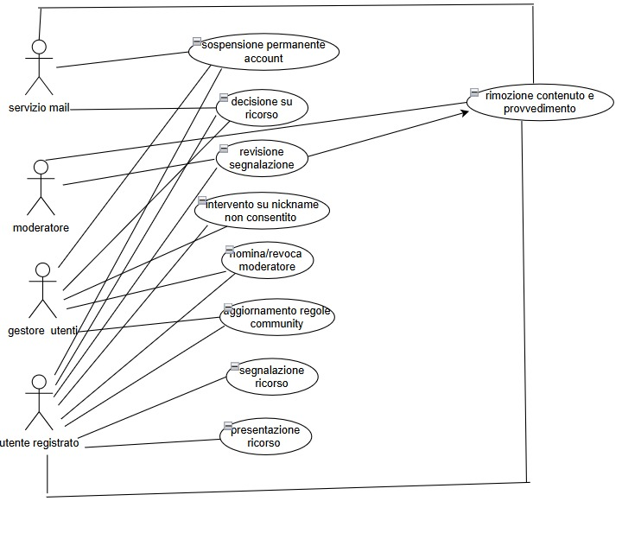
UC-34 Segnalazione di un contenuto
Attori partecipanti | Utente registrato
Flusso degli eventi | 1. Il sistema visualizza il modulo con il motivo (Linguaggio offensivo, Spam, Spoiler non segnalato, Contenuto inappropriato, Altro) e una descrizione di al massimo 500 caratteri, obbligatoria se il motivo è Altro.  2. L'utente compila il modulo e conferma.  3. Il sistema verifica i dati, che l'utente non sia sospeso e che non abbia già segnalato lo stesso contenuto.  4. Il sistema registra la segnalazione con autore, data, motivo e contenuto e la rende disponibile ai moderatori (UC-35).  5. Il sistema visualizza «Grazie, la segnalazione sarà esaminata da un moderatore».
Condizione di ingresso | Il caso d'uso inizia quando l'utente registrato seleziona «Segnala» su una recensione, un commento o un profilo di un altro utente.
Condizione di uscita | Il caso d'uso termina quando la segnalazione è registrata oppure quando l'utente annulla.
Requisiti di qualità | RNF-R1
UC-34.1 Segnalazione duplicata
Attori partecipanti | Utente registrato
Flusso degli eventi | 1. Il sistema non registra la segnalazione e visualizza «Hai già segnalato questo contenuto».
Condizione di ingresso | Il caso d'uso estende UC-34 al passo 3 quando l'utente ha già segnalato lo stesso contenuto.
Condizione di uscita | Il caso d'uso termina quando il messaggio è visualizzato.
Requisiti di qualità | —

UC-35 Revisione di una segnalazione (mockup M8)
Attori partecipanti | Moderatore
Flusso degli eventi | 1. Il sistema visualizza l'elenco delle segnalazioni in attesa, dalla più vecchia, con contenuto, motivo, autore della segnalazione e data (mockup M8).  2. Il moderatore seleziona una segnalazione.  3. Il sistema visualizza il contenuto segnalato nel suo contesto, le altre segnalazioni sullo stesso contenuto, i precedenti provvedimenti dell'autore e le regole della community.  4. Il moderatore esamina il contenuto e seleziona «Nessuna violazione».  5. Il sistema archivia la segnalazione con data e moderatore e informa chi l'ha inviata.
Condizione di ingresso | Il caso d'uso inizia quando il moderatore apre l'area Moderazione.
Condizione di uscita | Il caso d'uso termina quando la segnalazione è archiviata.
Requisiti di qualità | RNF-R11
UC-35.1 Contenuto già rimosso
Attori partecipanti | Moderatore
Flusso degli eventi | 1. Il sistema archivia automaticamente la segnalazione e lo comunica al moderatore.  2. UC-35 riprende dal passo 1.
Condizione di ingresso | Il caso d'uso estende UC-35 al passo 3 quando il contenuto segnalato è stato eliminato dall'autore o rimosso da un altro moderatore.
Condizione di uscita | Il caso d'uso termina quando la segnalazione è archiviata.
Requisiti di qualità | RNF-R11
UC-35.2 Segnalazione in esame da un altro moderatore
Attori partecipanti | Moderatore
Flusso degli eventi | 1. Il sistema lo indica e consente la sola consultazione della segnalazione.
Condizione di ingresso | Il caso d'uso estende UC-35 al passo 2 quando un altro moderatore sta già esaminando la segnalazione selezionata.
Condizione di uscita | Il caso d'uso termina quando il moderatore torna all'elenco.
Requisiti di qualità | RNF-R11

UC-36 Rimozione del contenuto e provvedimento (mockup M8)
Attori partecipanti | Moderatore, Servizio e-mail
Flusso degli eventi | 1. Il sistema visualizza il modulo con regola violata, motivazione (10–500 caratteri) e provvedimento (nessuno, avviso, sospensione di 24 ore, 7 giorni o 30 giorni) (mockup M8).  2. Il moderatore compila il modulo e conferma.  3. Il sistema verifica i dati, nasconde il contenuto agli altri utenti, lo conserva per eventuali ricorsi e registra motivazione, moderatore, data e provvedimento, con la data di fine per le sospensioni.  4. Il sistema archivia le segnalazioni sul contenuto e informa chi le ha inviate.  5. Il sistema informa l'autore con una notifica e un'e-mail che indicano rimozione, motivazione, provvedimento e possibilità di ricorso (UC-37).
Condizione di ingresso | Il caso d'uso estende UC-35 al passo 4 quando il moderatore rileva una violazione e seleziona «Rimuovi contenuto».
Condizione di uscita | Il caso d'uso termina quando il contenuto è rimosso e l'autore è stato informato.
Requisiti di qualità | RNF-R11
UC-36.1 Sospensione già in corso
Attori partecipanti | Moderatore
Flusso degli eventi | 1. Il sistema mantiene la data di fine più lontana tra la sospensione in corso e quella nuova.  2. Il sistema informa il moderatore e UC-36 riprende dal passo 4.
Condizione di ingresso | Il caso d'uso estende UC-36 al passo 3 quando l'autore è già in sospensione temporanea.
Condizione di uscita | Il caso d'uso termina quando il provvedimento è registrato.
Requisiti di qualità | RNF-R11
UC-36.2 Segnalazione di un profilo
Attori partecipanti | Moderatore
Flusso degli eventi | 1. Il sistema non rimuove il profilo e applica soltanto il provvedimento scelto.  2. Il sistema offre al moderatore la funzione «Inoltra al gestore utenti» per UC-41 o UC-42.
Condizione di ingresso | Il caso d'uso estende UC-36 al passo 3 quando l'oggetto segnalato è un profilo e non un contenuto.
Condizione di uscita | Il caso d'uso termina quando il provvedimento è registrato.
Requisiti di qualità | RNF-R11

UC-37 Presentazione di un ricorso
Attori partecipanti | Utente registrato
Flusso degli eventi | 1. Il sistema visualizza il contenuto rimosso, la motivazione del moderatore e il modulo con il campo osservazioni (10–1000 caratteri).  2. L'utente scrive le proprie osservazioni e conferma.  3. Il sistema verifica i dati, che non siano trascorsi più di 7 giorni dalla rimozione e che non esista già un ricorso per lo stesso contenuto.  4. Il sistema registra il ricorso in stato In attesa e lo rende disponibile al gestore utenti (UC-38).  5. Il sistema visualizza «Il ricorso è stato inviato: riceverai l'esito al più presto».
Condizione di ingresso | Il caso d'uso inizia quando l'autore di un contenuto rimosso seleziona «Presenta ricorso» nella notifica del provvedimento.
Condizione di uscita | Il caso d'uso termina quando il ricorso è registrato oppure quando l'utente annulla.
Requisiti di qualità | RNF-R1
UC-37.1 Ricorso non ammissibile
Attori partecipanti | Utente registrato
Flusso degli eventi | 1. Il sistema non registra il ricorso.  2. Il sistema visualizza «Il termine di 7 giorni per presentare ricorso è scaduto» oppure «Hai già presentato ricorso per questo contenuto» con lo stato del ricorso esistente.
Condizione di ingresso | Il caso d'uso estende UC-37 al passo 3 quando sono trascorsi più di 7 giorni dalla rimozione oppure esiste già un ricorso per lo stesso contenuto.
Condizione di uscita | Il caso d'uso termina quando il messaggio è visualizzato.
Requisiti di qualità | —

UC-38 Decisione su un ricorso
Attori partecipanti | Gestore utenti, Servizio e-mail
Flusso degli eventi | 1. Il sistema visualizza il contenuto rimosso, la motivazione del moderatore, il provvedimento applicato, le osservazioni dell'autore e i suoi precedenti.  2. Il gestore utenti seleziona «Accogli» oppure «Respingi», inserisce la motivazione (10–500 caratteri) e conferma.  3. Il sistema verifica i dati. Se il ricorso è accolto, ripristina il contenuto e annulla il provvedimento, compresa la sospensione residua; se è respinto, conferma la decisione del moderatore.  4. Il sistema registra esito, motivazione, gestore e data e informa l'autore nell'applicazione e via e-mail; informa anche il moderatore.
Condizione di ingresso | Il caso d'uso inizia quando il gestore utenti seleziona un ricorso dall'elenco di quelli in attesa.
Condizione di uscita | Il caso d'uso termina quando la decisione è registrata e notificata.
Requisiti di qualità | RNF-R11
UC-38.1 Contenuto non ripristinabile
Attori partecipanti | Gestore utenti
Flusso degli eventi | 1. Il sistema annulla comunque il provvedimento.  2. Il sistema informa l'autore che la recensione non può essere ripristinata e UC-38 riprende dal passo 4.
Condizione di ingresso | Il caso d'uso estende UC-38 al passo 3 quando il ricorso è accolto ma la recensione si riferisce a un contenuto che l'autore ha nel frattempo rimosso dalla libreria.
Condizione di uscita | Il caso d'uso termina quando la decisione è registrata.
Requisiti di qualità | RNF-R2

UC-39 Nomina o revoca di un moderatore
Attori partecipanti | Gestore utenti
Flusso degli eventi | 1. Il sistema visualizza l'elenco dei moderatori attuali e il campo per cercare un utente registrato per nickname.  2. Per nominare, il gestore utenti inserisce il nickname, seleziona «Nomina moderatore» e conferma; il sistema verifica che l'utente esista, sia attivo e non sia già moderatore, assegna il ruolo e informa l'utente.  3. Per revocare, il gestore utenti seleziona «Revoca» accanto a un moderatore e conferma; il sistema rimuove il ruolo, riporta le sue segnalazioni in esame nell'elenco in attesa e informa l'utente.  4. Il sistema aggiorna l'elenco e comunica l'esito.
Condizione di ingresso | Il caso d'uso inizia quando il gestore utenti apre «Gestione moderatori».
Condizione di uscita | Il caso d'uso termina quando il ruolo è assegnato o revocato.
Requisiti di qualità | RNF-R11
UC-39.1 Utente non nominabile
Attori partecipanti | Gestore utenti
Flusso degli eventi | 1. Il sistema non assegna il ruolo.  2. Il sistema visualizza «Nessun utente attivo con questo nickname» oppure «{nickname} è già moderatore».
Condizione di ingresso | Il caso d'uso estende UC-39 al passo 2 quando il nickname non corrisponde a un utente attivo oppure l'utente è già moderatore.
Condizione di uscita | Il caso d'uso termina quando il messaggio è visualizzato.
Requisiti di qualità | —

UC-40 Aggiornamento delle regole della community
Attori partecipanti | Gestore utenti
Flusso degli eventi | 1. Il sistema visualizza il testo corrente delle regole con numero di versione e data.  2. Il gestore utenti modifica il testo e conferma.  3. Il sistema verifica che il testo abbia da 50 a 10000 caratteri e che sia diverso dalla versione corrente.  4. Il sistema salva la nuova versione con data e gestore, conserva le versioni precedenti e pubblica le regole (UC-09).
Condizione di ingresso | Il caso d'uso inizia quando il gestore utenti seleziona «Modifica regole» nell'area di gestione.
Condizione di uscita | Il caso d'uso termina quando la nuova versione è pubblicata oppure quando il gestore utenti annulla.
Requisiti di qualità | RNF-R1
UC-40.1 Testo delle regole invariato
Attori partecipanti | Gestore utenti
Flusso degli eventi | 1. Il sistema non crea una nuova versione e lo comunica al gestore utenti.
Condizione di ingresso | Il caso d'uso estende UC-40 al passo 3 quando il testo è identico alla versione corrente.
Condizione di uscita | Il caso d'uso termina quando il messaggio è visualizzato.
Requisiti di qualità | —

UC-41 Intervento su un nickname non consentito
Attori partecipanti | Gestore utenti
Flusso degli eventi | 1. Il sistema visualizza il modulo con la motivazione (10–500 caratteri).  2. Il gestore utenti inserisce la motivazione e conferma.  3. Il sistema verifica i dati.  4. Il sistema registra l'obbligo con motivazione, gestore e data e sostituisce temporaneamente il nickname visibile agli altri utenti con «utente{id}».  5. Il sistema informa l'utente; al suo successivo accesso il sistema eseguirà UC-05.
Condizione di ingresso | Il caso d'uso inizia quando il gestore utenti seleziona «Imponi cambio nickname» nel profilo di un utente senza obbligo di modifica in sospeso, oppure in una segnalazione inoltrata da un moderatore.
Condizione di uscita | Il caso d'uso termina quando l'obbligo è registrato.
Requisiti di qualità | RNF-R11

UC-42 Sospensione permanente di un account
Attori partecipanti | Gestore utenti, Servizio e-mail
Flusso degli eventi | 1. Il sistema visualizza i precedenti provvedimenti dell'utente e il modulo con la motivazione (10–500 caratteri).  2. Il gestore utenti inserisce la motivazione e conferma; il sistema verifica i dati e chiede una seconda conferma indicando che l'operazione impedisce definitivamente l'accesso.  3. Il gestore utenti conferma.  4. Il sistema registra la sospensione permanente con motivazione, gestore e data, chiude le sessioni attive dell'utente e impedisce ogni accesso futuro (UC-02.2).  5. Il sistema nasconde recensioni e commenti dell'utente, lo rimuove dai gruppi di cui è membro e lo informa via e-mail.
Condizione di ingresso | Il caso d'uso inizia quando il gestore utenti seleziona «Sospendi permanentemente» nel profilo di un utente.
Condizione di uscita | Il caso d'uso termina quando la sospensione è registrata e notificata, oppure quando il gestore utenti annulla al passo 3.
Requisiti di qualità | RNF-R11
UC-42.1 Utente proprietario di gruppi
Attori partecipanti | Gestore utenti
Flusso degli eventi | 1. Per ogni gruppo, il sistema trasferisce la proprietà al membro più anziano oppure, se non ci sono altri membri, elimina il gruppo.  2. Il sistema comunica la modifica ai membri interessati.
Condizione di ingresso | Il caso d'uso estende UC-42 al passo 5 quando l'utente sospeso è proprietario di uno o più gruppi.
Condizione di uscita | Il caso d'uso termina quando tutti i gruppi dell'utente hanno un nuovo proprietario o sono stati eliminati.
Requisiti di qualità | RNF-R2

3.4.2.9 Amministrazione del sistema
Backup e ripristino dei dati, configurazione dei cataloghi esterni, nomina del gestore utenti e monitoraggio.
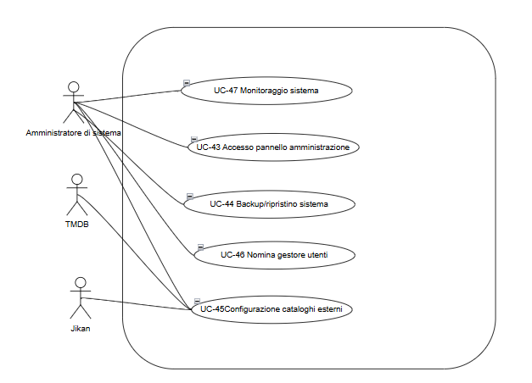
UC-43 Accesso al pannello di amministrazione
Attori partecipanti | Amministratore di sistema
Flusso degli eventi | 1. Il sistema visualizza il modulo di accesso amministrativo, separato da quello degli utenti: sono accettate solo le credenziali amministrative definite all'installazione, non quelle di un utente registrato.  2. L'amministratore inserisce nome utente e password amministrativi e conferma.  3. Il sistema verifica le credenziali e apre la sessione amministrativa, con le sole funzioni UC-44, UC-45, UC-46 e UC-47.
Condizione di ingresso | Il caso d'uso inizia quando l'amministratore apre l'indirizzo del pannello di amministrazione.
Condizione di uscita | Il caso d'uso termina quando la sessione amministrativa è aperta.
Requisiti di qualità | RNF-R7, RNF-R9
UC-43.1 Credenziali amministrative errate
Attori partecipanti | Amministratore di sistema
Flusso degli eventi | 1. Il sistema non apre la sessione e visualizza «Credenziali amministrative non corrette».  2. Dopo 5 tentativi falliti in 15 minuti il sistema blocca l'accesso amministrativo per 15 minuti e registra l'evento.
Condizione di ingresso | Il caso d'uso estende UC-43 al passo 3 quando le credenziali non sono corrette.
Condizione di uscita | Il caso d'uso termina quando il messaggio è visualizzato.
Requisiti di qualità | RNF-R7

UC-44 Backup e ripristino del sistema
Attori partecipanti | Amministratore di sistema
Flusso degli eventi | 1. Per il backup, il sistema salva una copia completa dei dati (account, librerie, avanzamenti, rating, recensioni, gruppi, segnalazioni, provvedimenti, regole) in un archivio datato e registra data ed esito.  2. Per il ripristino, l'amministratore sceglie un archivio dall'elenco dei backup disponibili; il sistema visualizza data e dimensione e chiede conferma avvisando che i dati correnti saranno sostituiti.  3. L'amministratore conferma.  4. Il sistema sospende temporaneamente l'accesso degli utenti, sostituisce i dati con quelli dell'archivio, riattiva il servizio e registra data ed esito.
Condizione di ingresso | Il caso d'uso inizia ogni notte all'ora programmata oppure quando l'amministratore seleziona «Esegui backup» o «Ripristina» nel pannello di amministrazione.
Condizione di uscita | Il caso d'uso termina quando il backup è salvato oppure quando i dati sono stati ripristinati e il servizio riattivato, oppure quando l'amministratore annulla al passo 3.
Requisiti di qualità | RNF-R15, RNF-PK1
UC-44.1 Backup non riuscito
Attori partecipanti | Amministratore di sistema
Flusso degli eventi | 1. Il sistema registra l'errore e lo evidenzia nel pannello di monitoraggio (UC-47).
Condizione di ingresso | Il caso d'uso estende UC-44 al passo 1 quando il salvataggio dell'archivio fallisce.
Condizione di uscita | Il caso d'uso termina quando l'errore è registrato.
Requisiti di qualità | RNF-R15
UC-44.2 Archivio danneggiato
Attori partecipanti | Amministratore di sistema
Flusso degli eventi | 1. Il sistema non avvia il ripristino e visualizza «Il backup selezionato è danneggiato: scegline un altro».  2. L'amministratore sceglie un altro archivio; UC-44 riprende dal passo 2.
Condizione di ingresso | Il caso d'uso estende UC-44 al passo 2 quando l'archivio scelto non è leggibile.
Condizione di uscita | Il caso d'uso termina quando l'amministratore sceglie un archivio leggibile oppure annulla.
Requisiti di qualità | RNF-R15

UC-45 Configurazione dei cataloghi esterni
Attori partecipanti | Amministratore di sistema, TMDB, Jikan
Flusso degli eventi | 1. Il sistema visualizza, per TMDB e Jikan, i parametri correnti (credenziali, indirizzo del servizio, limiti di chiamata) e la data dell'ultima verifica.  2. L'amministratore modifica i parametri e seleziona «Verifica e salva».  3. Il sistema verifica che la chiave API di TMDB sia presente, che gli indirizzi siano URL validi e che i limiti di chiamata siano numeri maggiori di zero.  4. Il sistema esegue una chiamata di prova verso il catalogo con i nuovi parametri.  5. Il sistema salva i parametri, li applica alle richieste successive senza interrompere il servizio e comunica l'esito.
Condizione di ingresso | Il caso d'uso inizia quando l'amministratore apre «Cataloghi esterni» nel pannello di amministrazione.
Condizione di uscita | Il caso d'uso termina quando i nuovi parametri sono salvati oppure quando l'amministratore annulla.
Requisiti di qualità | RNF-IF1, RNF-IF2, RNF-S4
UC-45.1 Verifica dei parametri fallita
Attori partecipanti | Amministratore di sistema, TMDB, Jikan
Flusso degli eventi | 1. Il sistema non salva i nuovi parametri; quelli precedenti restano attivi.  2. Il sistema visualizza «Impossibile contattare il catalogo con questi parametri: controlla credenziali e indirizzo».  3. L'amministratore corregge i parametri; UC-45 riprende dal passo 2.
Condizione di ingresso | Il caso d'uso estende UC-45 al passo 4 quando la chiamata di prova verso il catalogo fallisce.
Condizione di uscita | Il caso d'uso termina quando la verifica riesce oppure quando l'amministratore annulla.
Requisiti di qualità | RNF-R5

UC-46 Nomina del gestore utenti
Attori partecipanti | Amministratore di sistema
Flusso degli eventi | 1. Il sistema visualizza l'attuale gestore utenti, se presente, e il campo per cercare un utente registrato per nickname.  2. L'amministratore inserisce il nickname, seleziona «Nomina gestore utenti» (oppure «Revoca» accanto al gestore attuale) e conferma.  3. Il sistema verifica che l'utente esista, sia attivo e non sia già gestore utenti, assegna o revoca il ruolo e informa l'utente interessato.  4. Il sistema aggiorna la pagina e comunica l'esito.
Condizione di ingresso | Il caso d'uso inizia quando l'amministratore apre «Ruoli» nel pannello di amministrazione.
Condizione di uscita | Il caso d'uso termina quando il ruolo è assegnato o revocato.
Requisiti di qualità | RNF-R11
UC-46.1 Utente non nominabile come gestore
Attori partecipanti | Amministratore di sistema
Flusso degli eventi | 1. Il sistema non assegna il ruolo.  2. Il sistema visualizza «Nessun utente attivo con questo nickname» oppure «{nickname} è già il gestore utenti».
Condizione di ingresso | Il caso d'uso estende UC-46 al passo 3 quando il nickname non corrisponde a un utente attivo oppure l'utente è già gestore utenti.
Condizione di uscita | Il caso d'uso termina quando il messaggio è visualizzato.
Requisiti di qualità | —

UC-47 Monitoraggio del sistema
Attori partecipanti | Amministratore di sistema
Flusso degli eventi | 1. Il sistema visualizza il numero di utenti registrati e attivi negli ultimi 30 giorni, data ed esito dell'ultimo backup (evidenziato se fallito o più vecchio di 24 ore, con l'invito a eseguire UC-44) e numero ed elenco degli errori di comunicazione con TMDB e Jikan nelle ultime 24 ore.  2. L'amministratore seleziona un errore per vederne data, catalogo, richiesta e messaggio ricevuto.
Condizione di ingresso | Il caso d'uso inizia quando l'amministratore apre il pannello di monitoraggio.
Condizione di uscita | Il caso d'uso termina quando l'amministratore lascia il pannello.
Requisiti di qualità | RNF-R15

3.4.3 Object model
Da completare nella versione del 12/11/2026.

3.4.4 Dynamic model
Da completare nella versione del 12/11/2026.

3.4.5 User interface – navigational paths and screen mock-ups
Le schermate del sistema sono i mockup M1–M9 dell'Appendice A. I percorsi di navigazione dipendono dal ruolo dell'attore e sono descritti di seguito; ogni percorso indica le schermate attraversate e i casi d'uso che vi si svolgono.
Visitatore
La pagina iniziale è la ricerca (M3). Dalla barra principale il visitatore raggiunge Cerca, Regole della community, Accedi (M2) e Registrati (M1). Da Accedi si passa a Registrati e a Password dimenticata (M2), che conduce alla pagina di impostazione della nuova password e poi di nuovo ad Accedi (UC-01, UC-02, UC-03). Dai risultati di ricerca (M3) si apre la scheda del contenuto (M4) in sola consultazione (UC-06, UC-07). Il link di un profilo pubblico o il nickname di un utente portano al profilo pubblico in sola lettura e alle sue recensioni (UC-08). Da ogni schermata riservata il visitatore è rimandato ad Accedi.
Utente registrato
Dopo l'accesso (M2) l'utente entra nell'area personale, da cui la barra principale dà accesso a Cerca, Libreria, Statistiche, Community e Profilo (UC-02). Percorso di visione: Cerca (M3) → scheda del contenuto (M4) → aggiunta alla libreria e registrazione degli episodi e delle stagioni con le caselle della stessa scheda (UC-10, UC-13, UC-14, UC-15, UC-16) → rating e recensione per i contenuti completati (UC-17). Percorso di libreria: Libreria (M5) con filtri e ordinamento → scheda del contenuto (M4) → cambio di stato o rimozione (UC-11, UC-12); da Libreria si raggiunge Statistiche (M6) (UC-19). Percorso di community: Community → Bacheca → scheda del contenuto o recensione → commento (UC-22, UC-23, UC-24); Community → Gruppi → pagina del gruppo (M7) → inviti, proposte, votazione, avanzamento comune e discussione per episodio (UC-25–UC-33). Percorso di profilo: Profilo → impostazioni di visibilità con il link condivisibile (UC-04) → Esporta backup e Importa backup (M9) (UC-20, UC-21) → Esci. Dalla notifica di un provvedimento si raggiunge la pagina del ricorso (UC-37); le proprie recensioni e i propri commenti si modificano o si eliminano dal profilo o dalla scheda del contenuto (UC-18).
Moderatore e gestore utenti
Oltre alle voci dell'utente registrato, la barra principale mostra Moderazione. Il moderatore vi trova l'elenco delle segnalazioni (M8) → dettaglio della segnalazione → rimozione del contenuto e provvedimento (UC-35, UC-36). Il gestore utenti vi trova anche Ricorsi → dettaglio e decisione (UC-38), Gestione moderatori (UC-39), Regole della community → modifica (UC-40) e, dal profilo di un utente, Imponi cambio nickname e Sospendi permanentemente (UC-41, UC-42).
Amministratore di sistema
L'amministratore accede da un indirizzo separato con il modulo di accesso amministrativo (UC-43). Il pannello di amministrazione dà accesso a Backup e ripristino (UC-44), Cataloghi esterni (UC-45), Ruoli (UC-46) e Monitoraggio (UC-47); dal monitoraggio si raggiunge direttamente Backup e ripristino quando l'ultimo backup è fallito.

4. Glossary
Termine | Definizione
Amministratore di sistema | Responsabile tecnico di WatchTracker: esegue backup e ripristini, configura l'accesso ai cataloghi esterni, nomina il gestore utenti e controlla lo stato del sistema. Non interviene sui contenuti della community.
Avanzamento | Per serie TV e anime, l'insieme degli episodi che l'utente ha contrassegnato come visti.
Avanzamento comune | Per un contenuto della libreria di gruppo, l'ultimo episodio che tutti i membri del gruppo hanno contrassegnato come visto.
Bacheca | Pagina in cui l'utente visualizza le attività recenti degli utenti che segue: titoli completati, nuove recensioni e rating assegnati.
Backup | File esportato dal sistema con libreria, avanzamento, rating, recensioni e impostazioni, reimportabile nello stesso o in un altro account.
Contenuto | Un film, una serie TV o un anime del catalogo esterno (TMDB o MyAnimeList).
Gestore utenti | Attore che nomina e revoca i moderatori, decide sui ricorsi, aggiorna le regole della community, interviene sui nickname non consentiti e applica le sospensioni permanenti. Nel Problem Statement era denominato Amministratore.
Gruppo di visione | Gruppo privato di utenti registrati che sceglie insieme un contenuto tramite votazione e ne segue la visione.
Jikan | API pubblica e gratuita che espone i dati di MyAnimeList; è il canale con cui WatchTracker interroga il catalogo degli anime.
Libreria di gruppo | Elenco dei contenuti scelti da un gruppo di visione tramite votazione.
Libreria personale | Insieme dei contenuti che un utente registrato ha salvato, ciascuno con uno stato di visione tra Da vedere, In corso, Completato e Abbandonato.
Moderatore | Utente registrato nominato dal gestore utenti; esamina le segnalazioni, rimuove i contenuti in violazione e applica avvisi e sospensioni temporanee.
MyAnimeList (MAL) | Catalogo esterno pubblico dedicato agli anime.
Proprietario di gruppo | Utente registrato che ha creato un gruppo di visione; invita e rimuove i membri, apre e chiude le votazioni e decide in caso di pareggio.
Provvedimento | Conseguenza applicata all'autore di un contenuto rimosso: avviso, sospensione temporanea (24 ore, 7 giorni o 30 giorni) o sospensione permanente.
Rating | Valutazione da una a cinque stelle assegnata dall'utente a un contenuto completato.
Recensione | Testo facoltativo, associato al rating, con cui l'utente commenta un contenuto completato; è visibile nel profilo pubblico e può essere commentata.
Regole della community | Testo, definito dal gestore utenti e consultabile da tutti, che stabilisce i comportamenti ammessi in recensioni, commenti e profili.
Ricorso | Richiesta con cui l'autore di un contenuto rimosso chiede al gestore utenti di riesaminare il provvedimento.
Segnalazione | Richiesta di revisione di una recensione, di un commento o di un profilo ritenuto contrario alle regole della community.
Stato di prosecuzione | Per serie TV e anime, l'informazione sul futuro della serie ricavata dal catalogo: Terminata, Prossimamente (nuovi episodi previsti ma senza data) oppure la data del prossimo episodio o stagione.
Stato di visione | Uno tra Da vedere, In corso, Completato e Abbandonato, associato a ogni contenuto della libreria personale; ciascuno ha un colore distintivo nell'interfaccia.
Stralcio | Parte del sistema che il gruppo di progetto implementerà e sottoporrà a test, scelta dopo la progettazione di sistema.
TMDB | The Movie Database, catalogo esterno pubblico di film e serie TV interrogato tramite API.
Utente registrato | Persona con un account WatchTracker; quando è autenticata accede alle funzionalità riservate.
Visitatore | Persona che usa WatchTracker senza essere autenticata; può usare solo le funzionalità pubbliche.

Appendice A – Mockup delle interfacce
Schizzi a bassa fedeltà delle schermate principali; la grafica definitiva sarà decisa in fase di progettazione. Ogni mockup indica i casi d'uso che illustra.
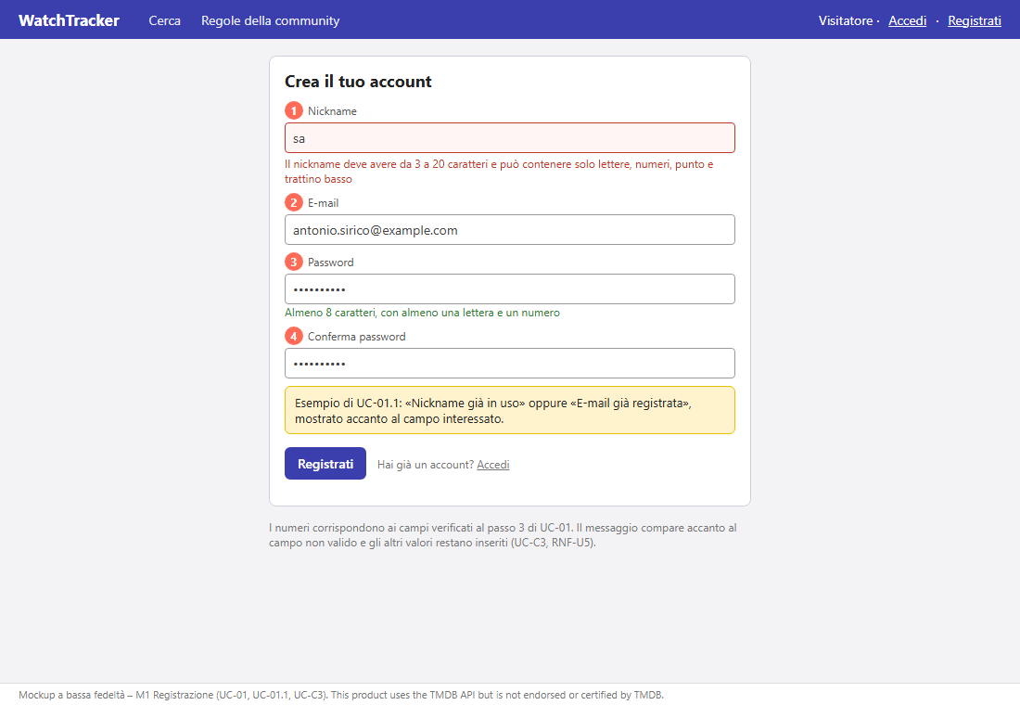
Figura 1 – Mockup M1 – Registrazione (UC-01, UC-01.1, UC-C3)
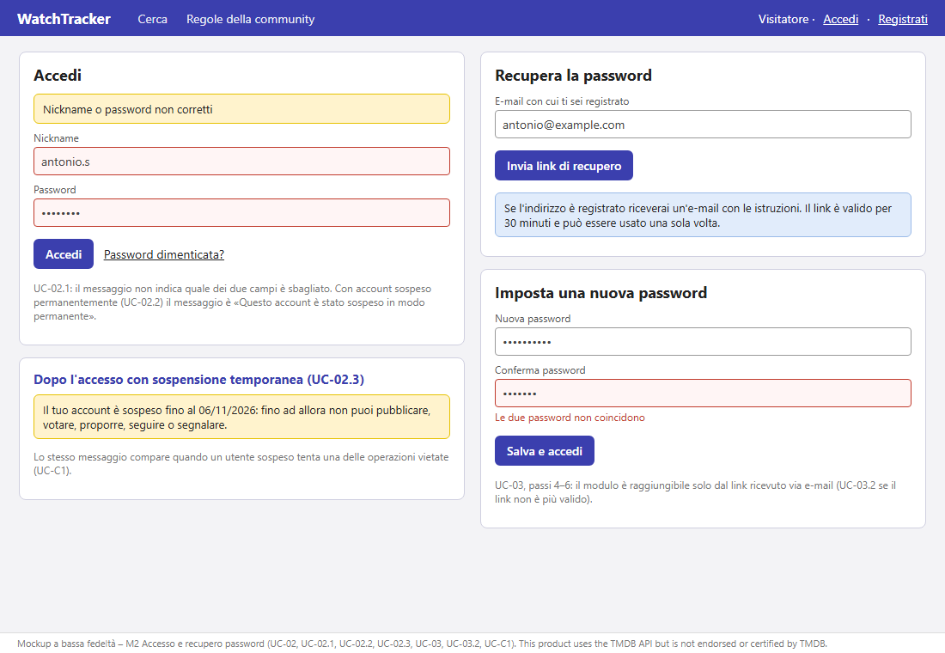
Figura 2 – Mockup M2 – Accesso e recupero password (UC-02, UC-02.1, UC-02.2, UC-02.3, UC-03, UC-03.2, UC-C1)
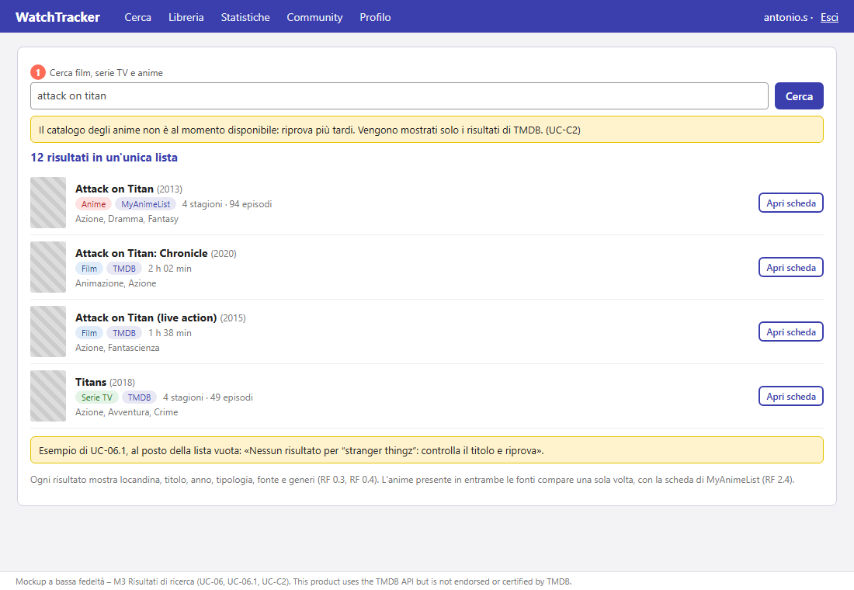
Figura 3 – Mockup M3 – Risultati di ricerca (UC-06, UC-06.1, UC-C2)
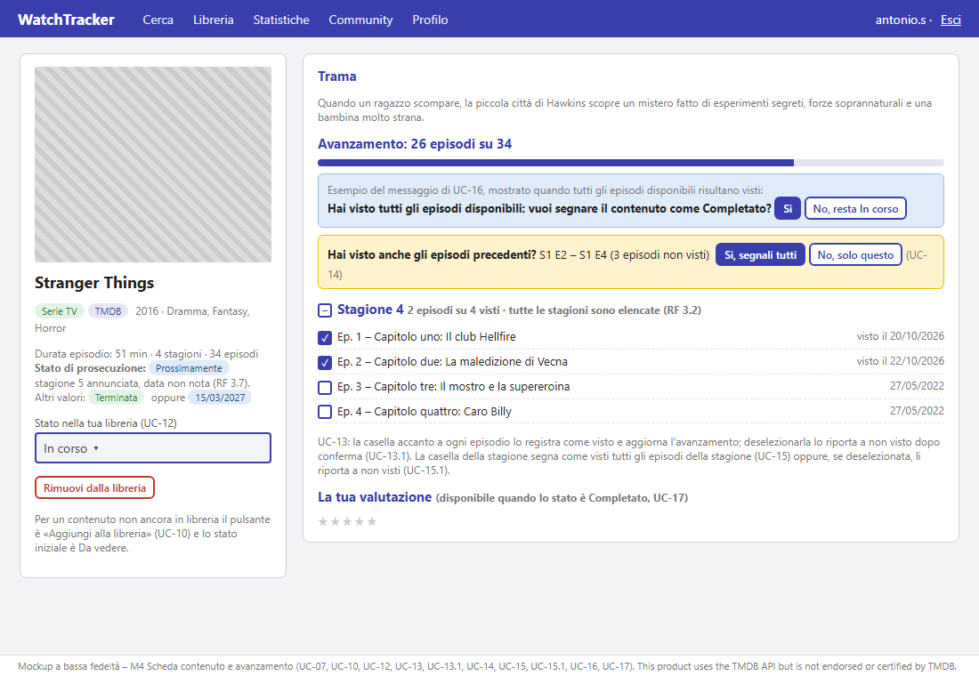
Figura 4 – Mockup M4 – Scheda contenuto e avanzamento (UC-07, UC-10, UC-12, UC-13, UC-13.1, UC-14, UC-15, UC-15.1, UC-16, UC-17)
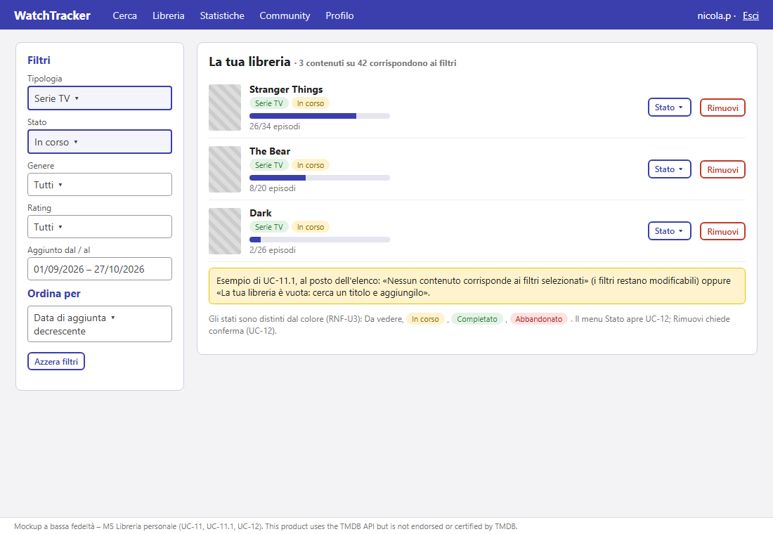
Figura 5 – Mockup M5 – Libreria personale (UC-11, UC-11.1, UC-12)
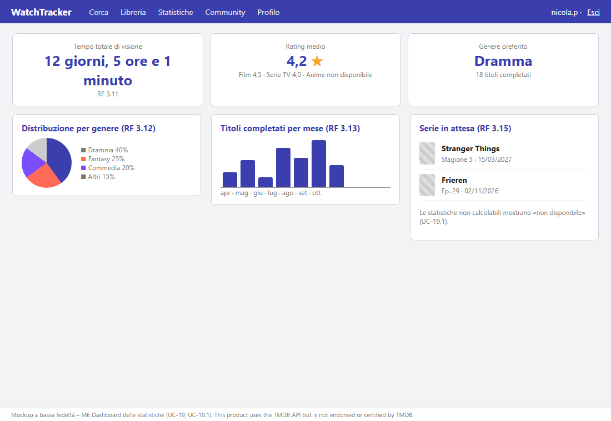
Figura 6 – Mockup M6 – Dashboard delle statistiche (UC-19, UC-19.1)
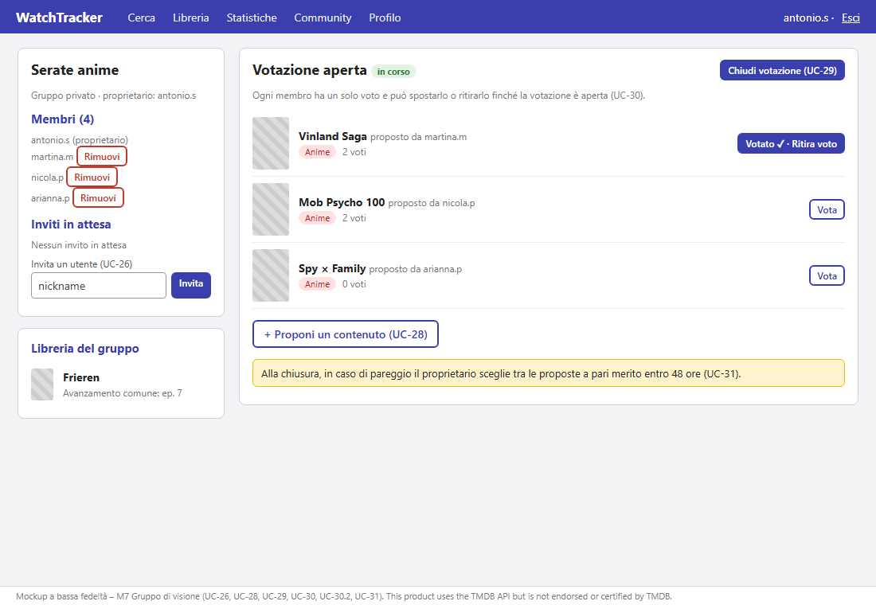
Figura 7 – Mockup M7 – Gruppo di visione: proposte e votazione (UC-26, UC-28, UC-29, UC-30, UC-30.2, UC-31)
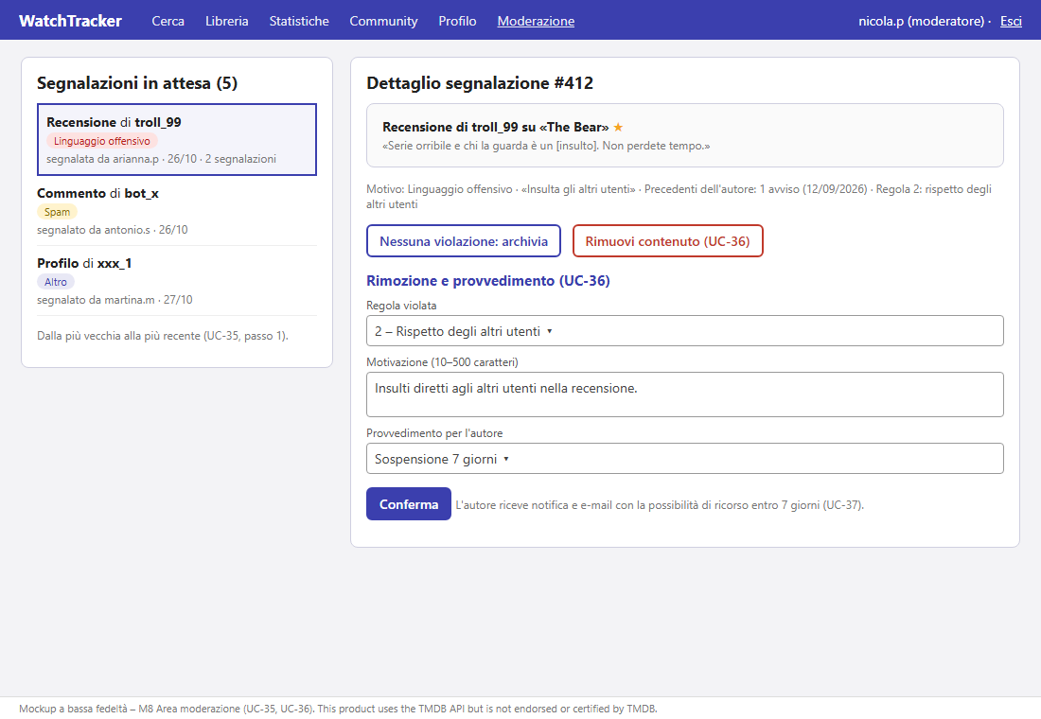
Figura 8 – Mockup M8 – Area moderazione: segnalazioni (UC-35, UC-36)
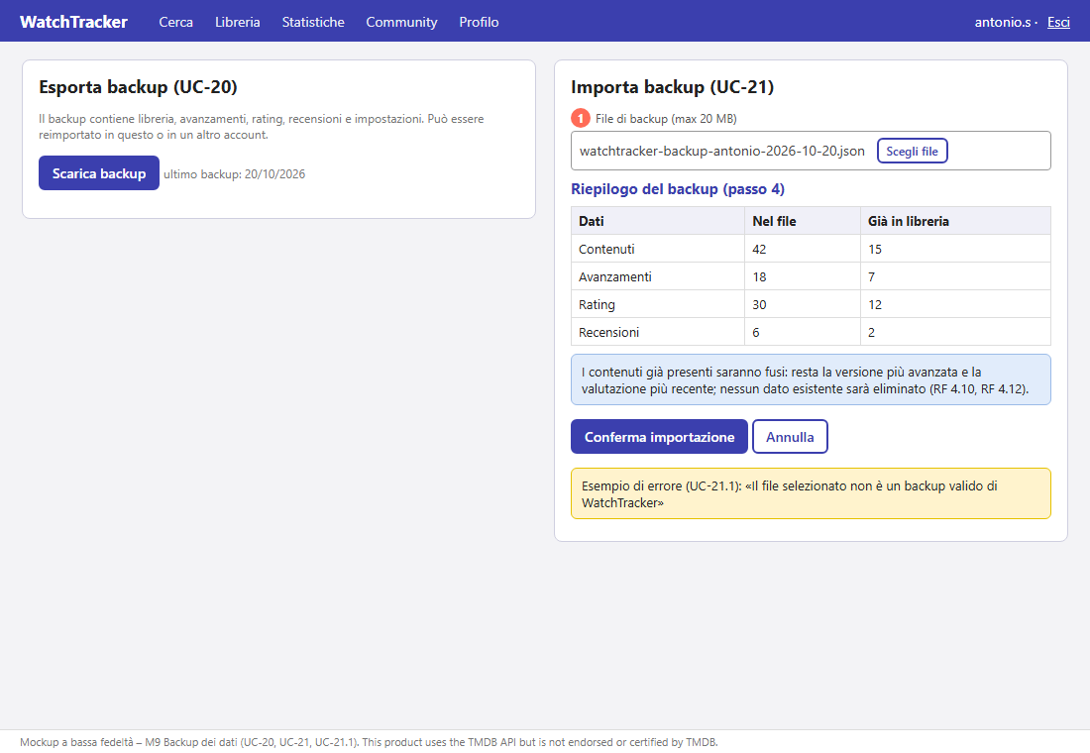
Figura 9 – Mockup M9 – Backup dei dati (UC-20, UC-21, UC-21.1)

